高频面试题系列

# 1前置++和后置++（赋值操作是从操作数栈中取出来的数）

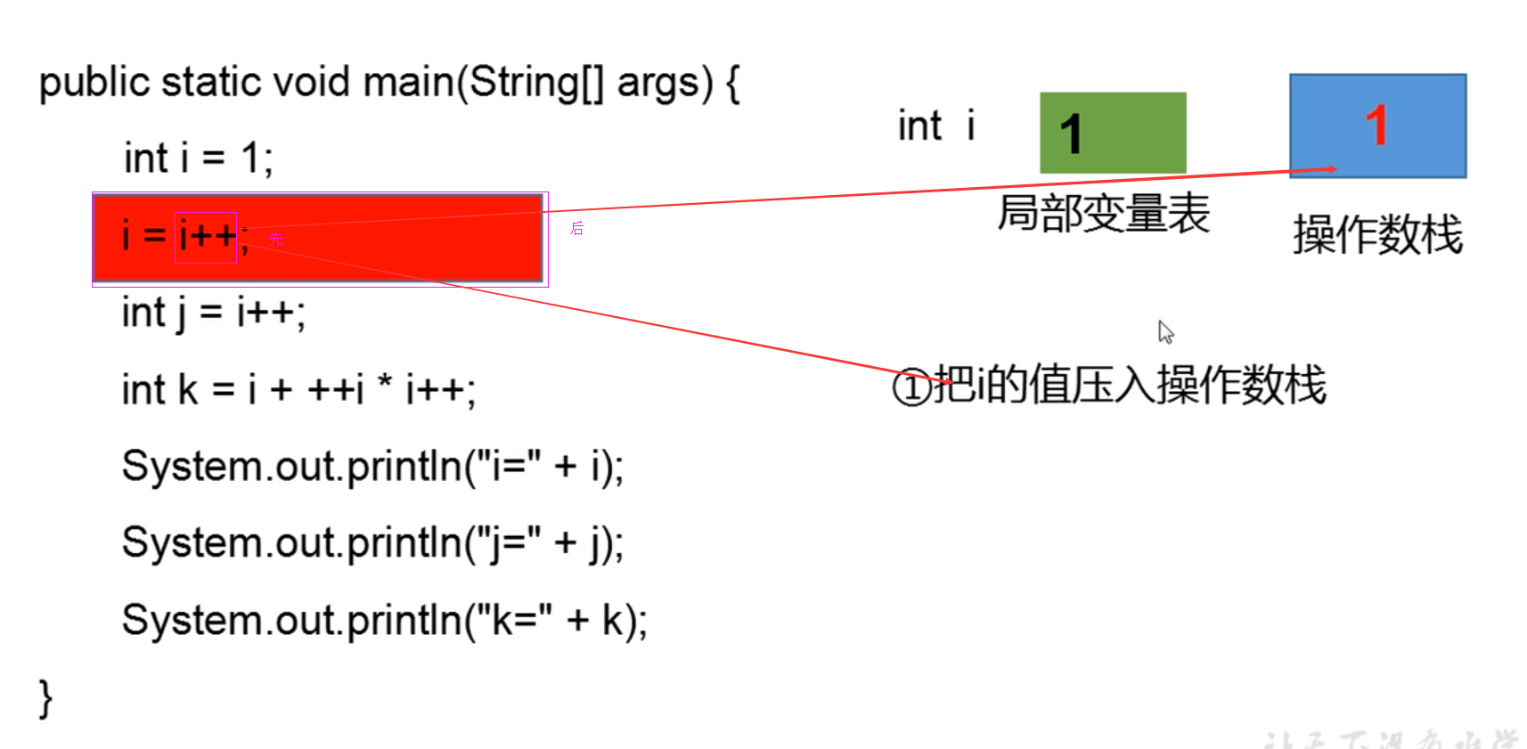

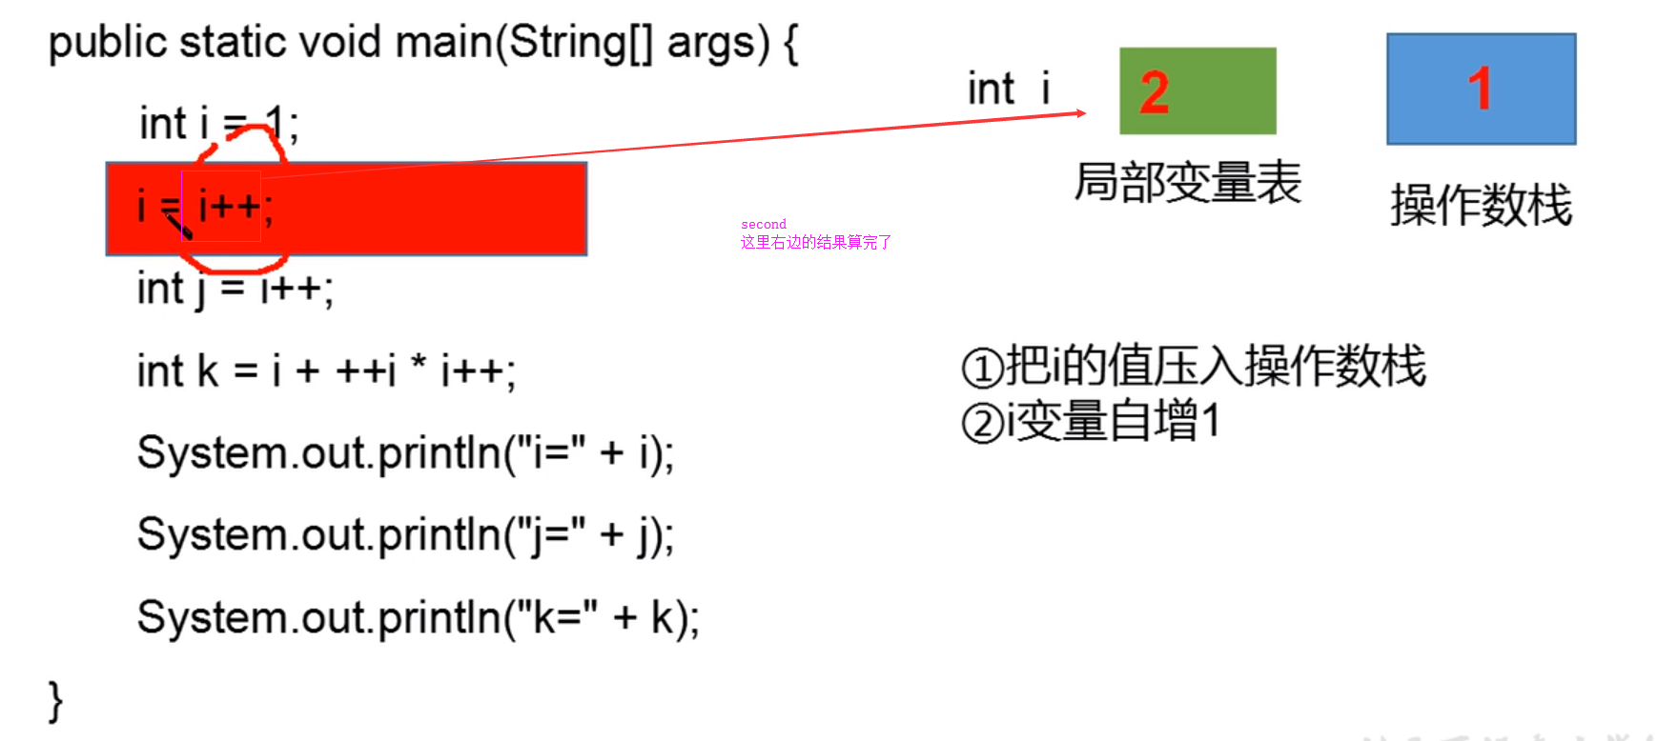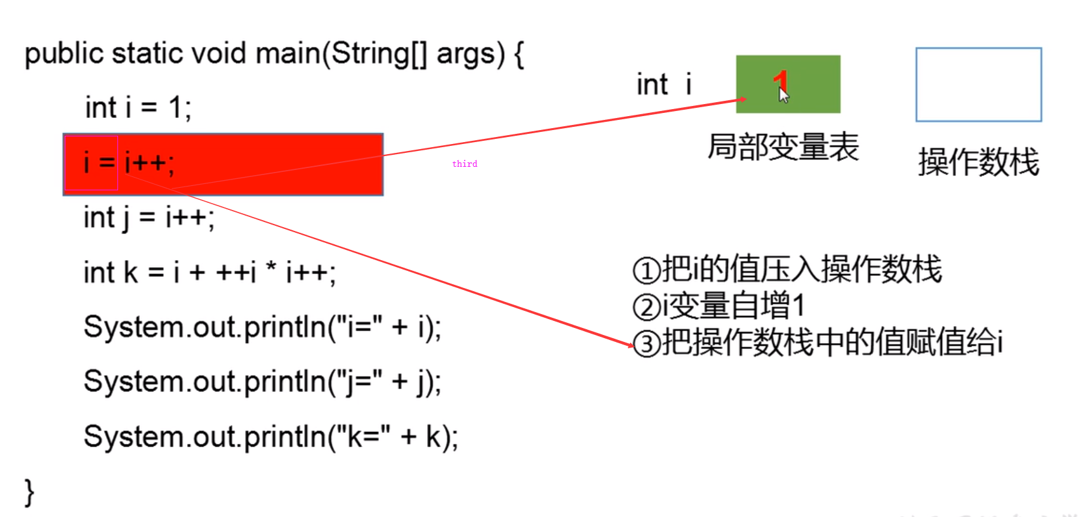

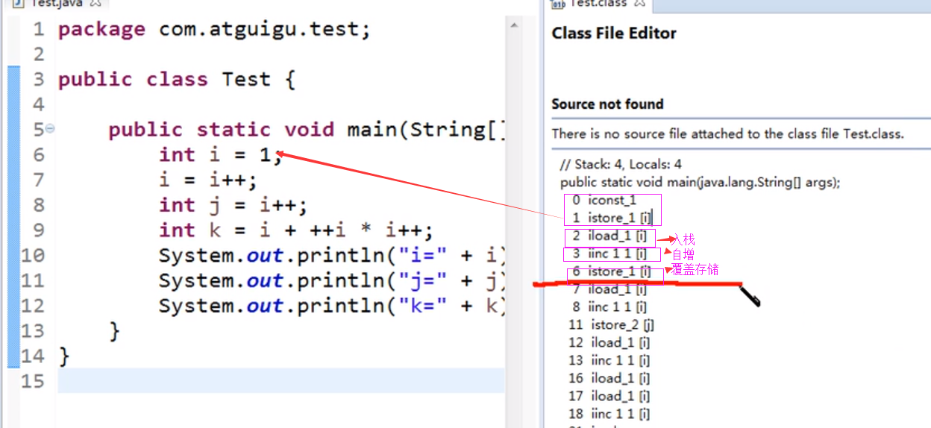

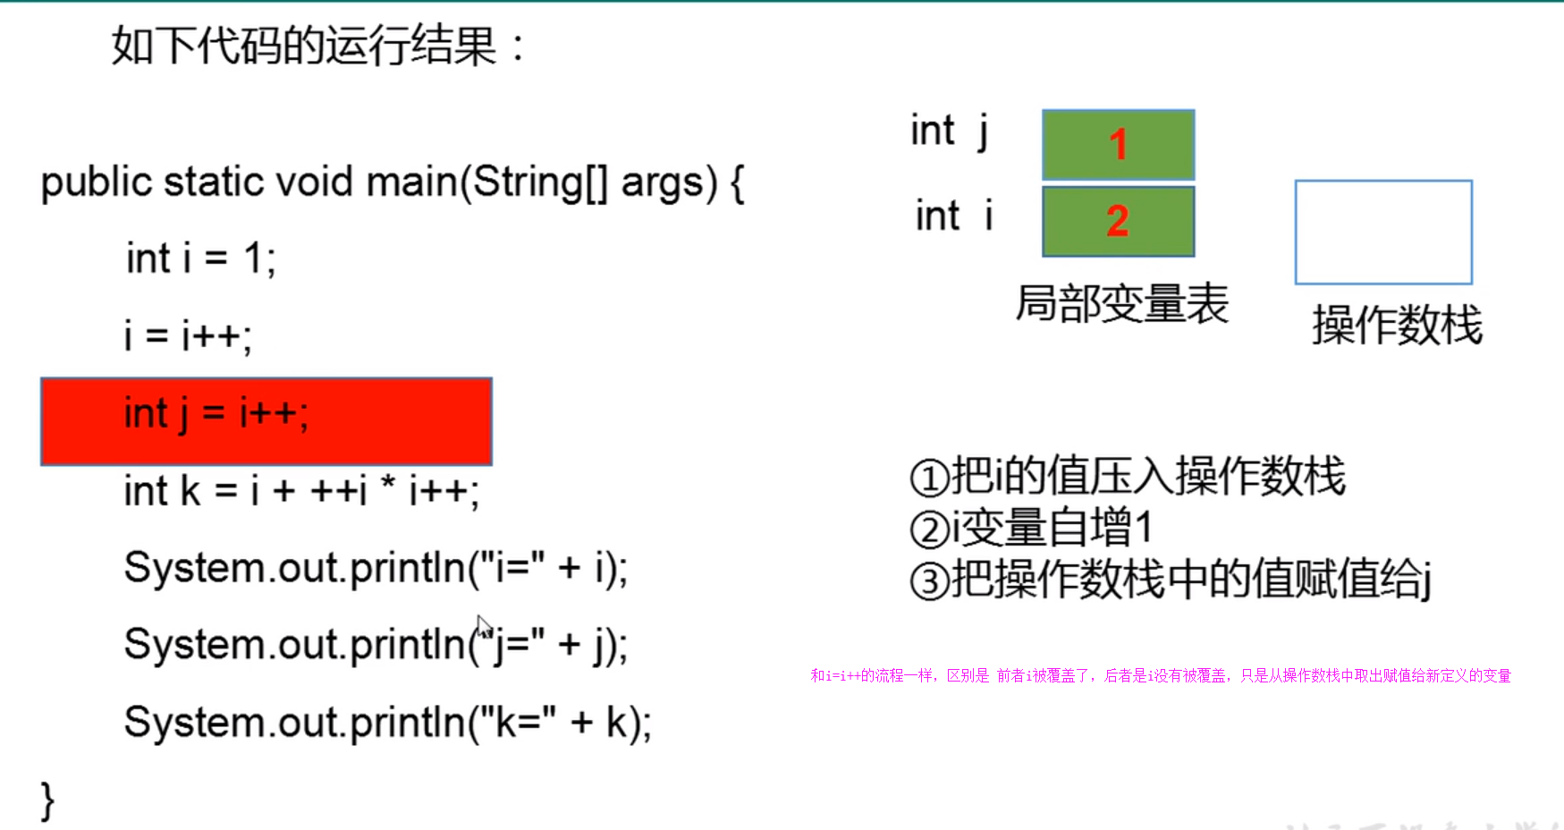

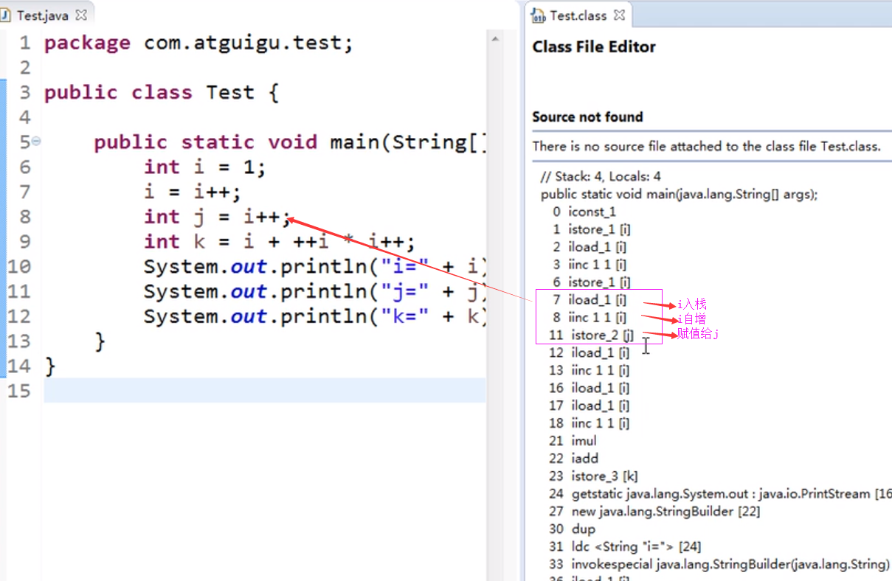

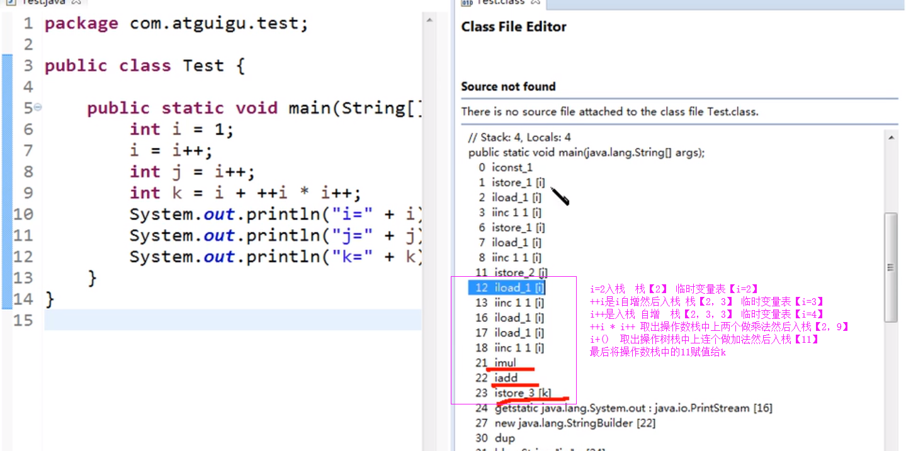

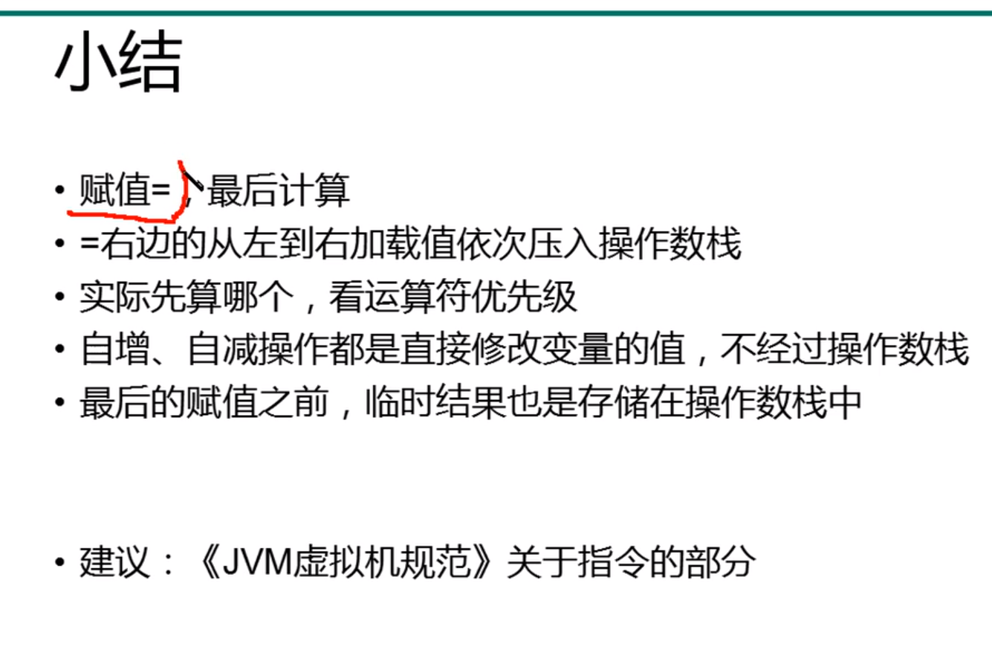

# 2编写singleton实例

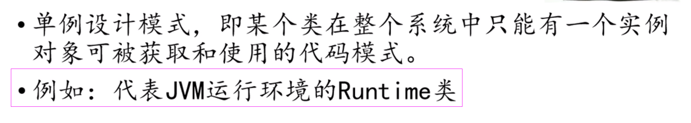

要点

* 某个类只能有一个实例（构造器私有化）
* 它必须是自行创建这个实例（含有一个该类的静态变量来保存这个唯一的实例）
* 它必须自行向整个系统提供这个实例（对外提供获取该实例对象的方式（直接暴露，用静态变量的get方法获取））

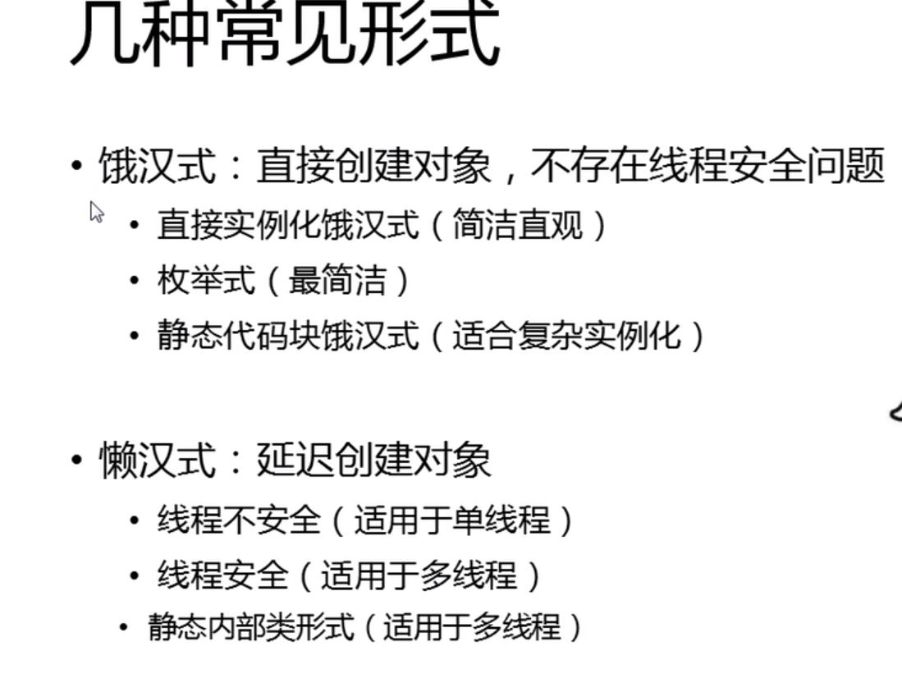

## 饿汉式

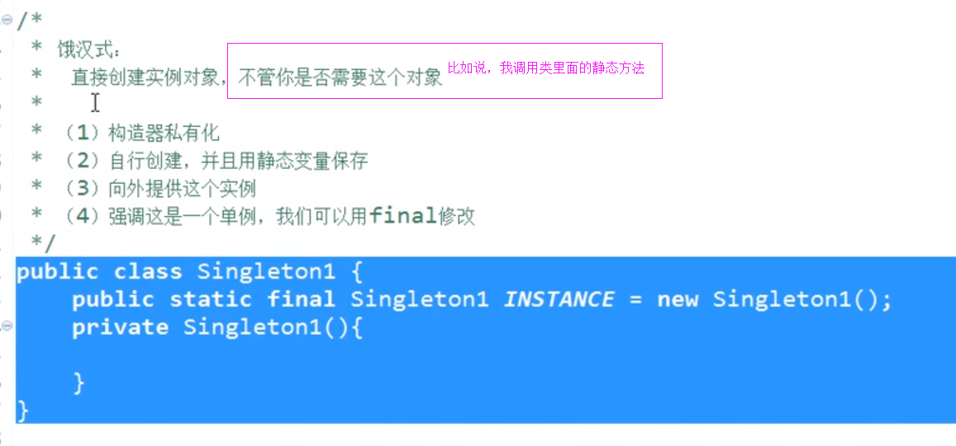

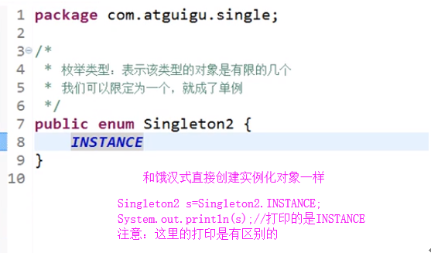

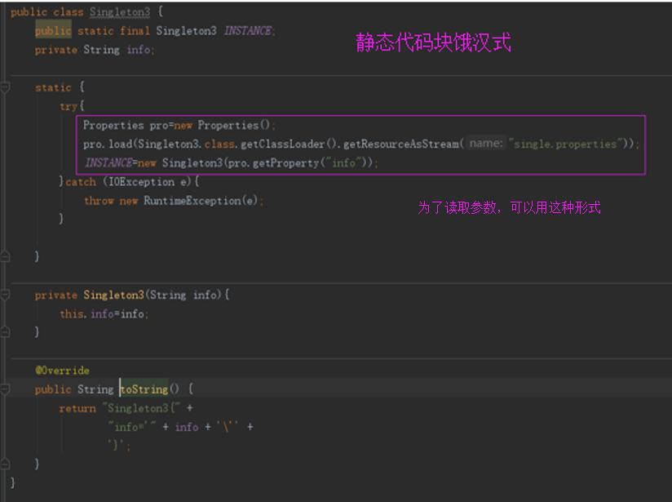

饿汉模式的单利，static的成员是在类加载的时候就生成了，而不是生成对象的时候，所以是安全的，因为类加载之前是不可能生成对象和多线程的 。

## 懒汉式

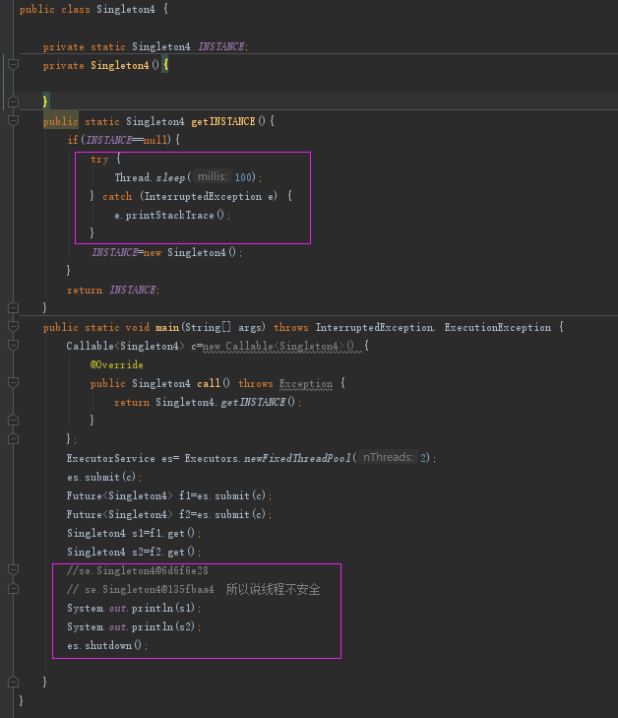

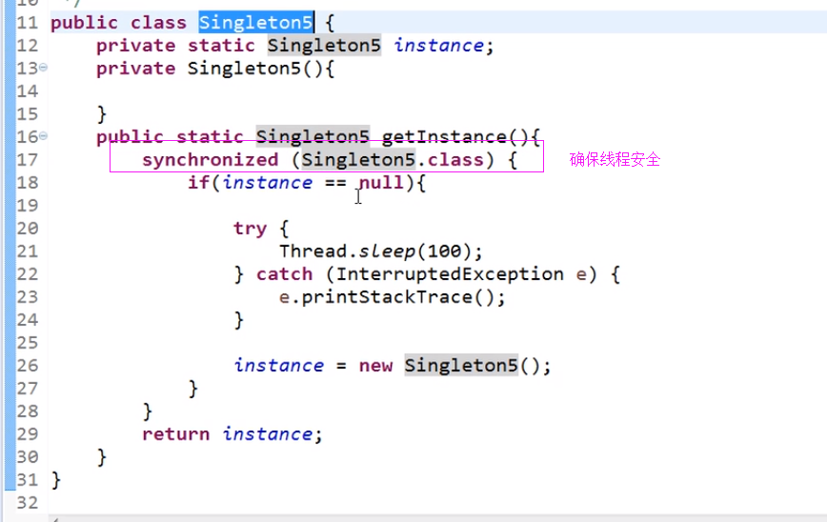

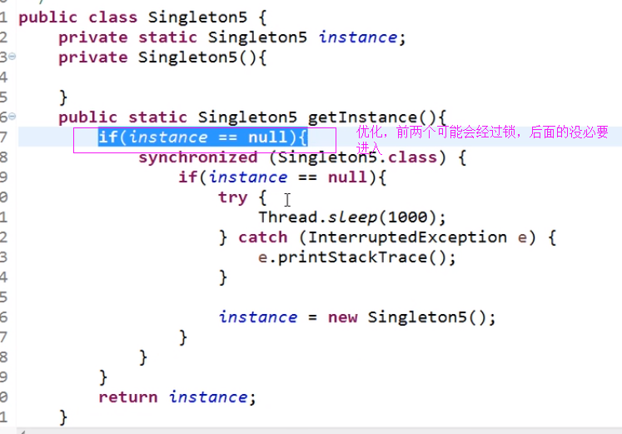

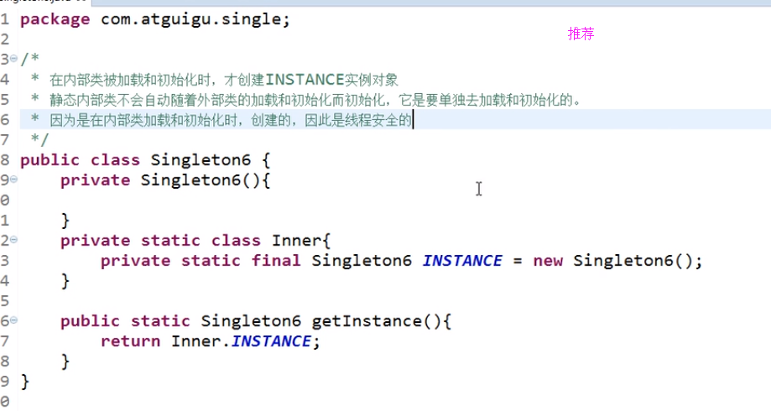

# 3.*****类初始化和实例化

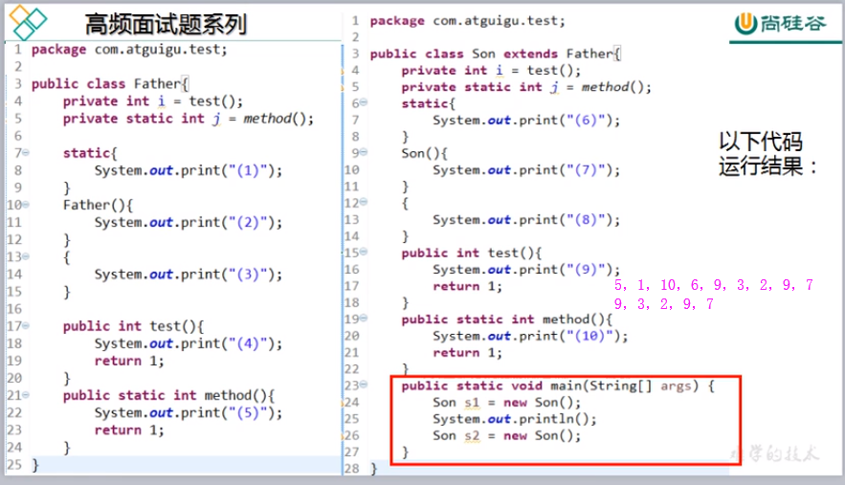

## 主函数中是空的

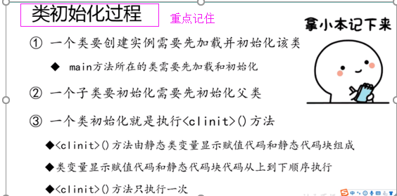

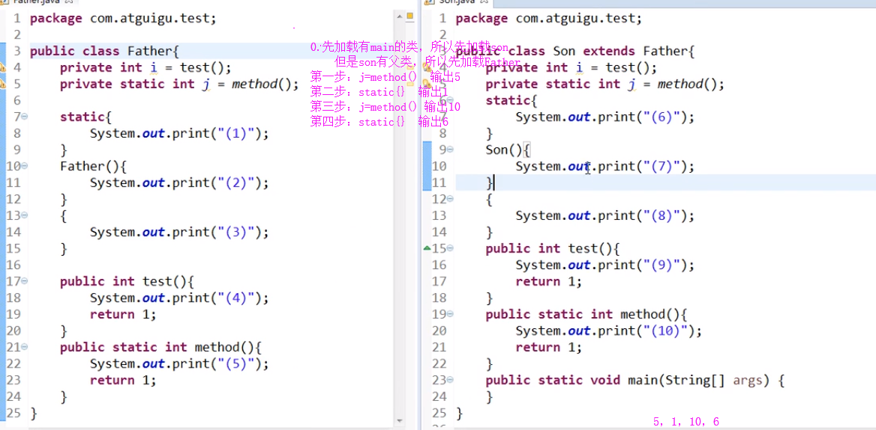

## 主函数中非空

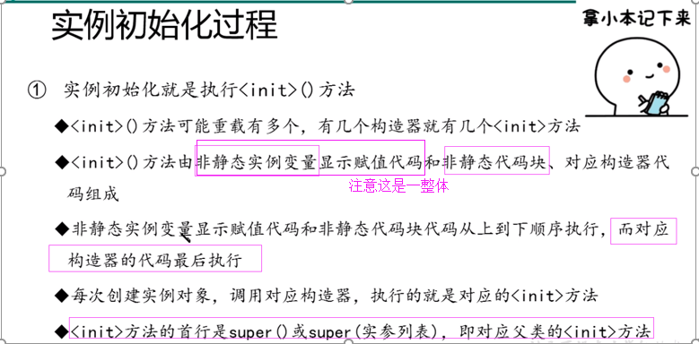

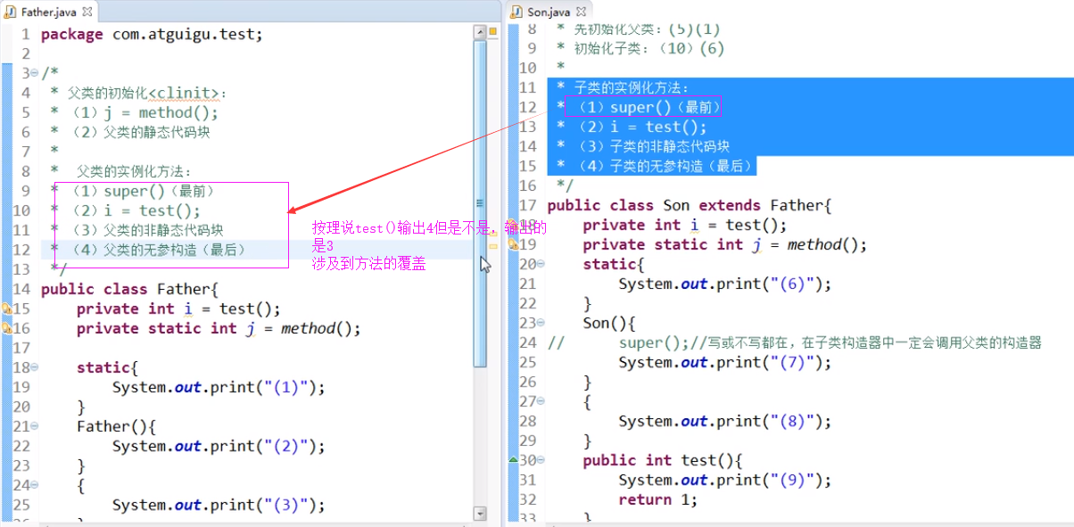

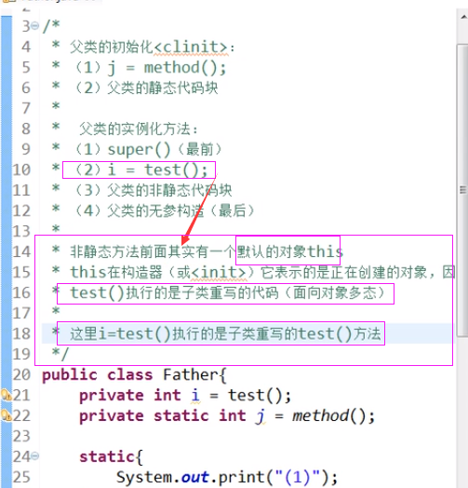

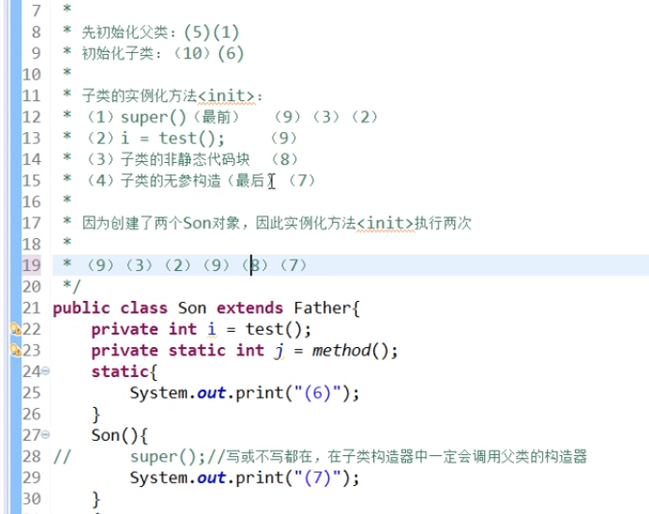

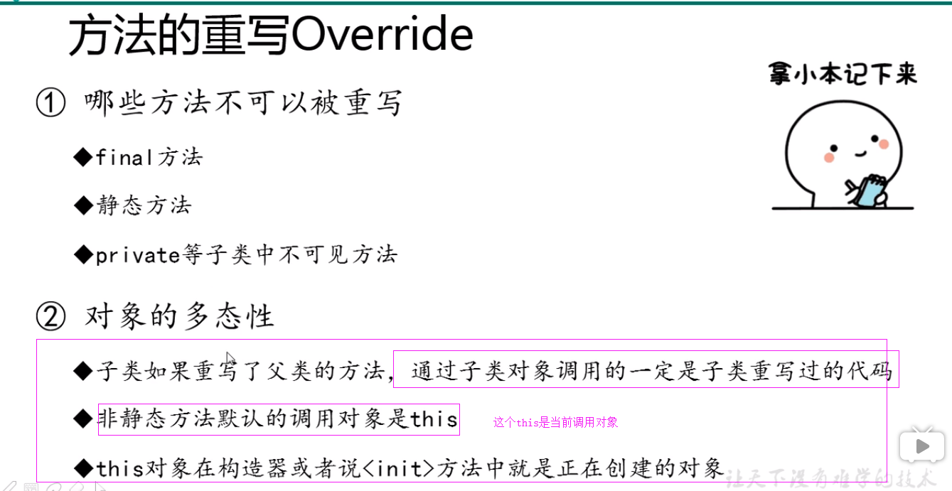

# 4.方法的参数传递

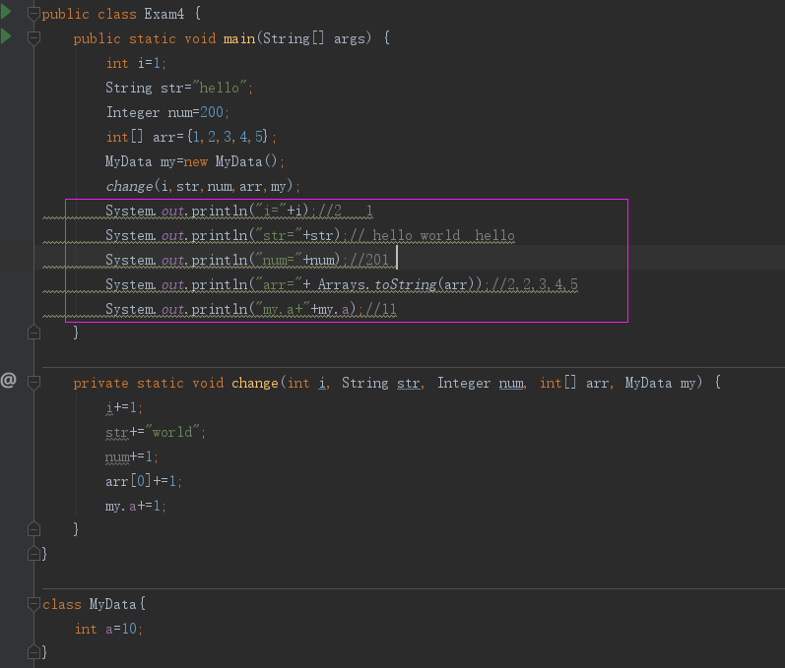

## 考点

方法的参数传递机制

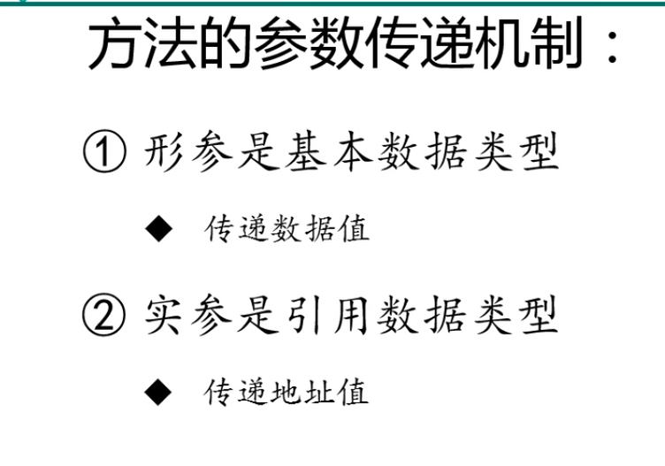

String,包装类等对象的不可变性

## 内存变换

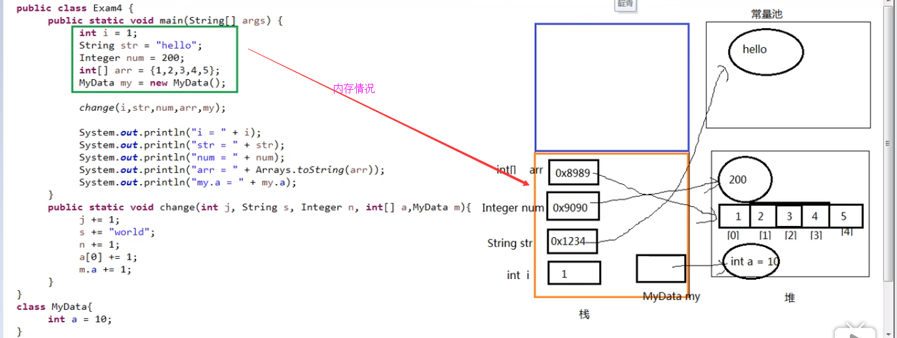

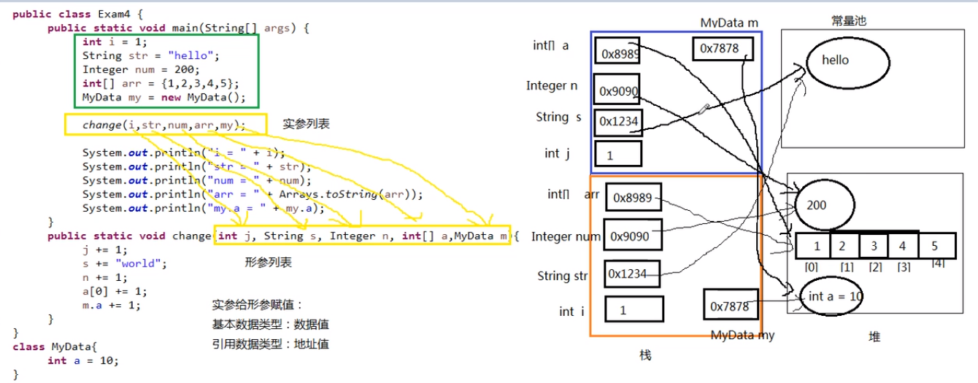

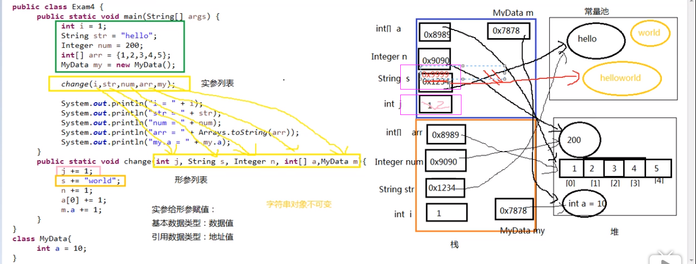

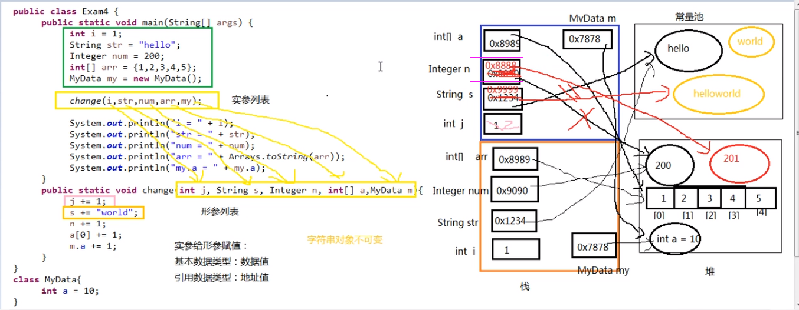

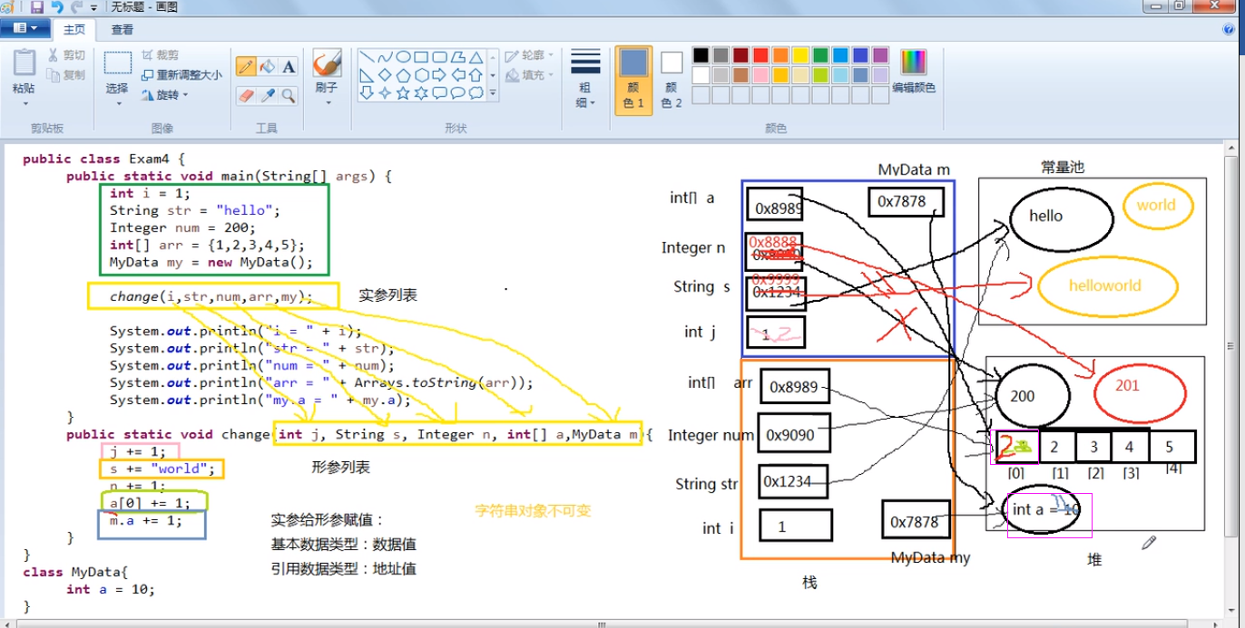

# 5递归与迭代

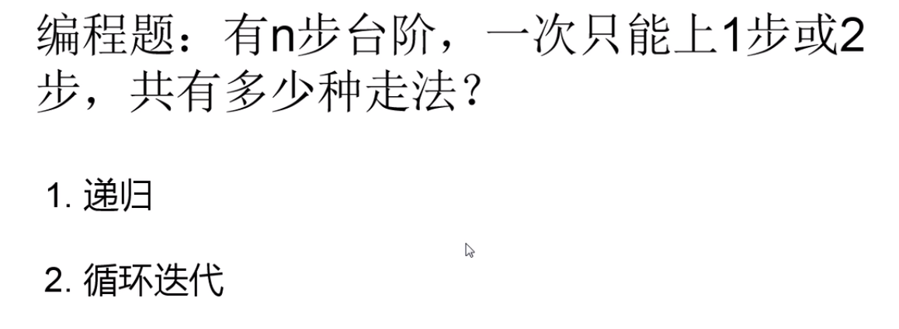

## 递归（效率低，理解好）

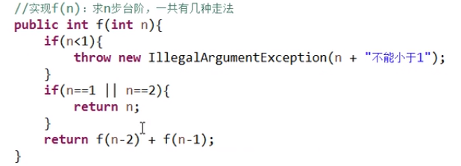

## 循环迭代

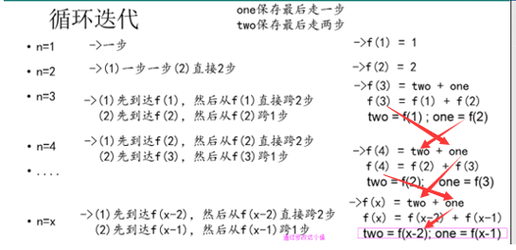

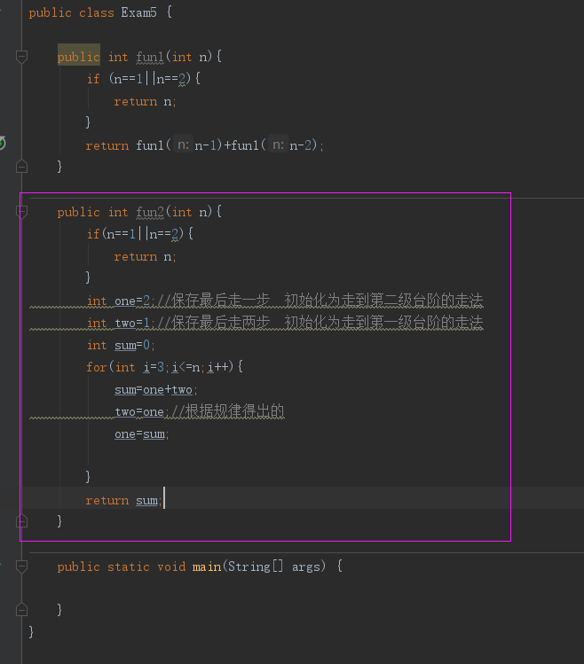

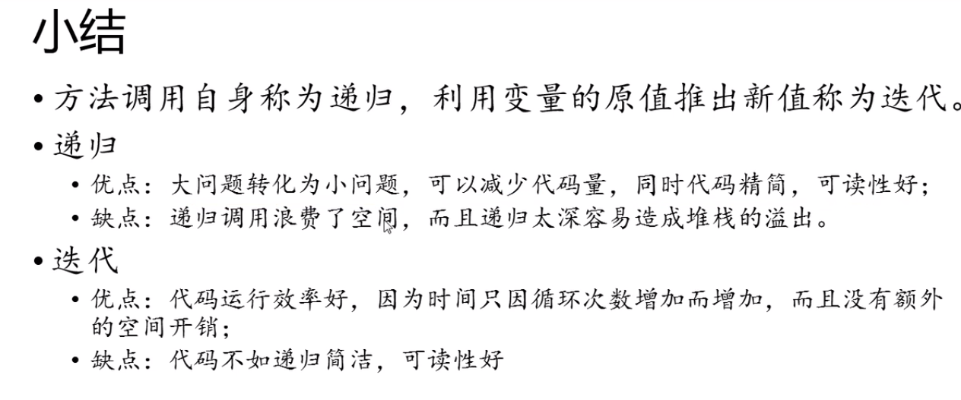

# 5.5*****java new 一个对象的过程中发生了什么（背）

java在new一个对象的时候，会先查看对象所属的类有没有被加载到内存，如果没有的话，就会先通过类的全限定名来加载。加载并初始化类完成后，再进行对象的创建工作。

我们先假设是第一次使用该类，这样的话new一个对象就可以分为两个过程：加载并初始化类和创建对象。

## 一、类加载过程（第一次使用该类）

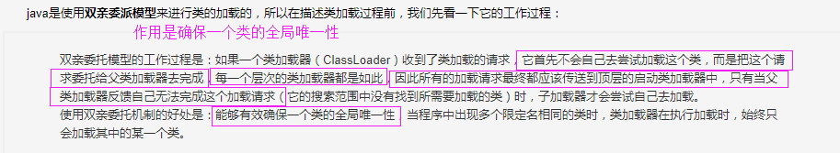

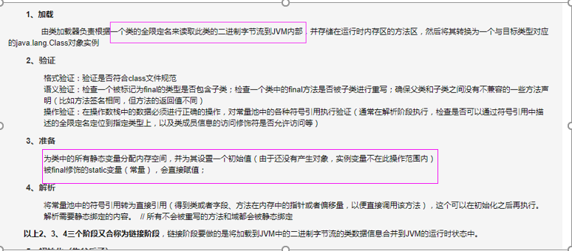

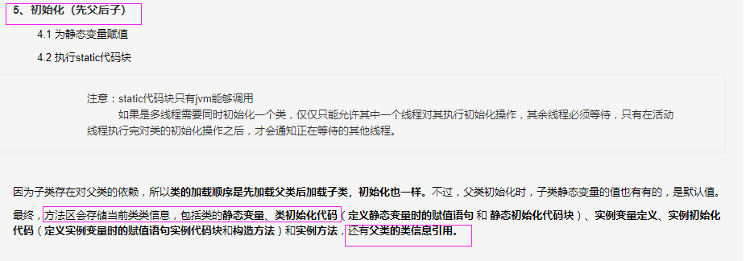

## 二创建对象

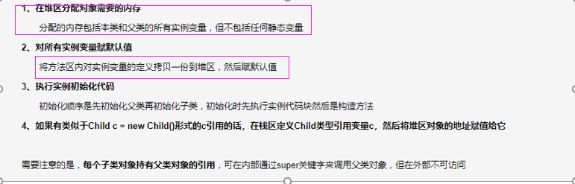

## 补充：

通过实例引用调用实例方法的时候，先从方法区中对象的实际类型信息找，找不到的话再去父类类型信息中找。

如果继承的层次比较深，要调用的方法位于比较上层的父类，则调用的效率是比较低的，因为每次调用都要经过很多次查找。这时候大多系统会采用一种称为**虚方法表**的方法来优化调用的效率。

所谓虚方法表，就是在类加载的时候，为每个类创建一个表，这个表包括该类的对象所有动态绑定的方法及其地址，包括父类的方法，但一个方法只有一条记录，子类重写了父类方法后只会保留子类的。当通过对象动态绑定方法的时候，只需要查找这个表就可以了，而不需要挨个查找每个父类。

## 总结

首先判断是否要类加载，然后是类init(静态变量，静态代码块)，接着是创建对象

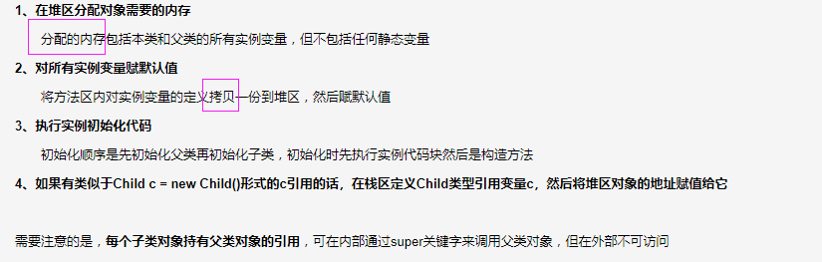

# 6.成员变量和局部变量

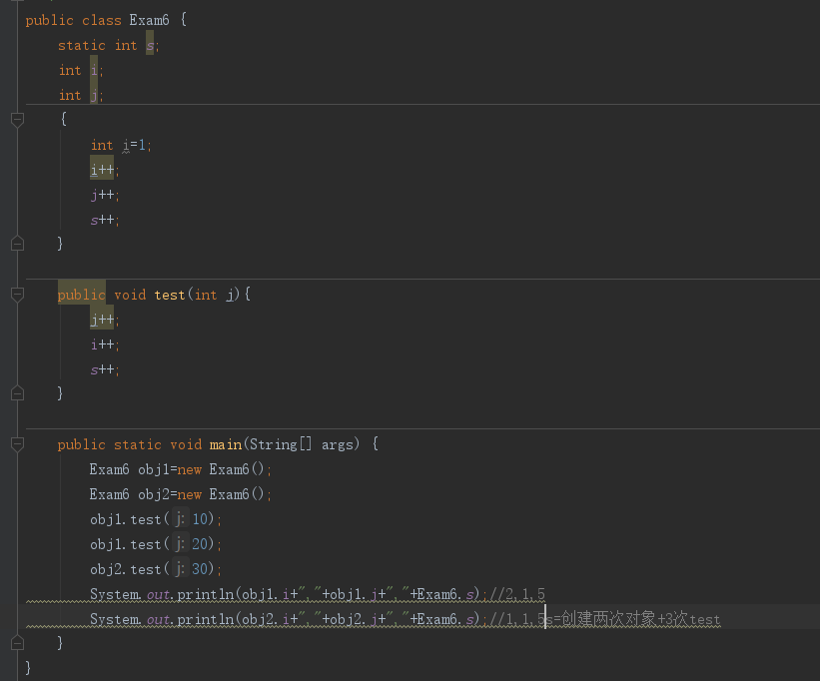

## 考点

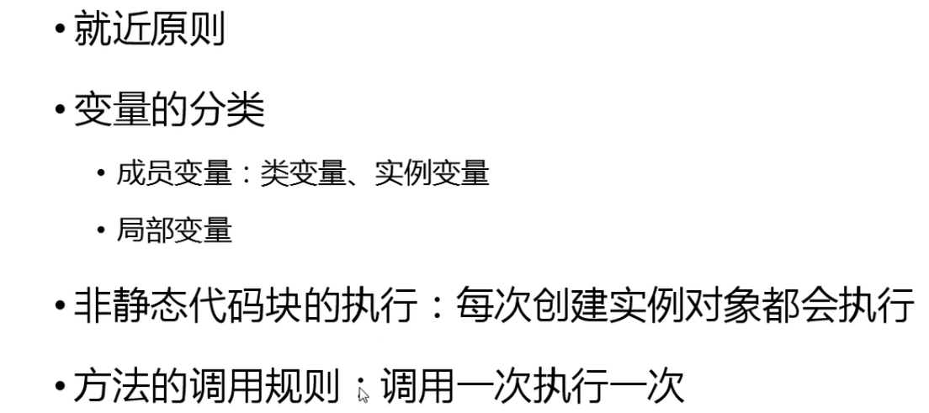

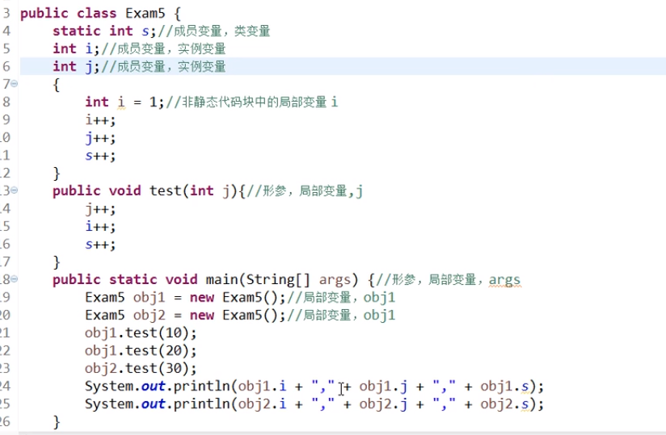

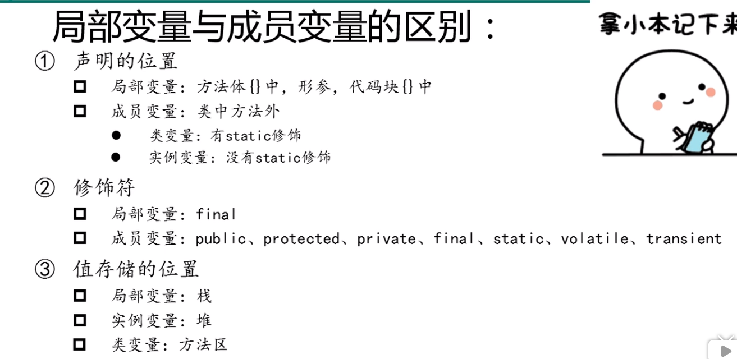

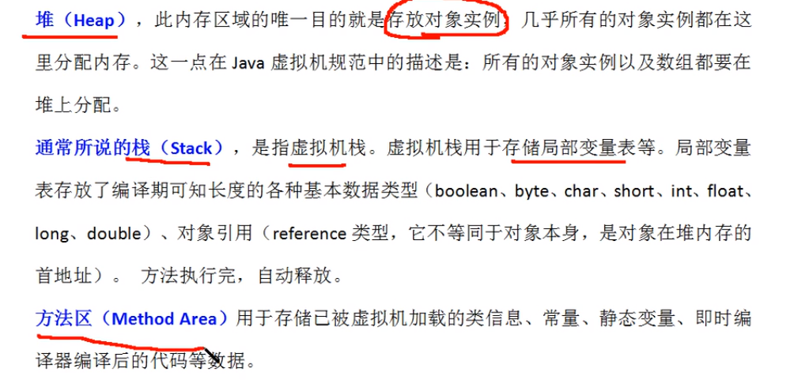

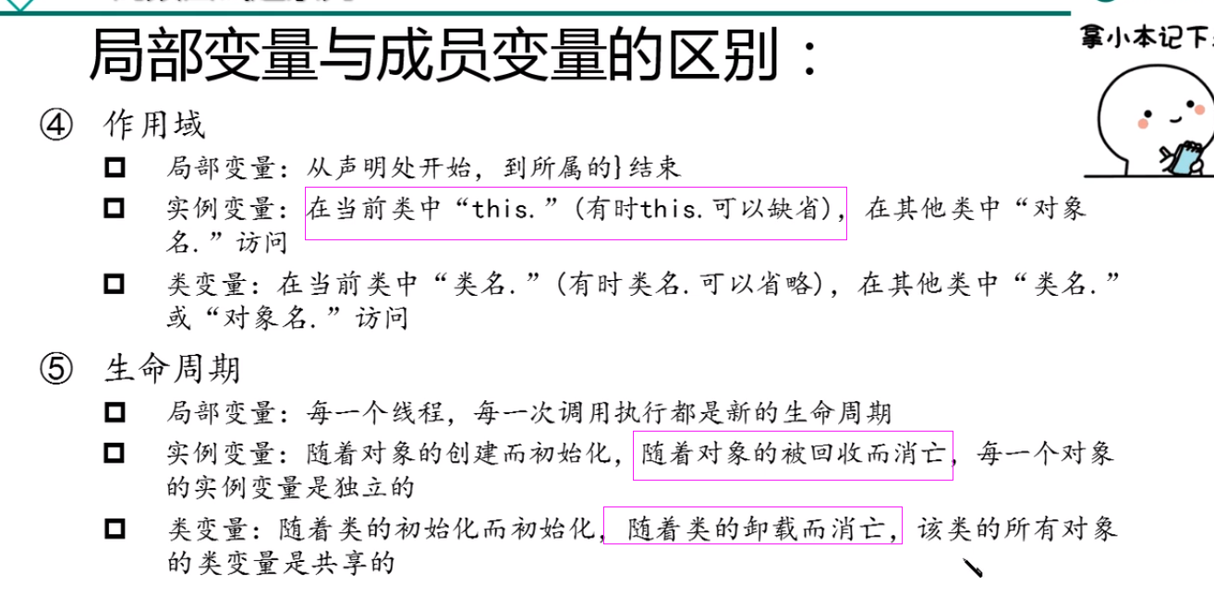

## 内存图

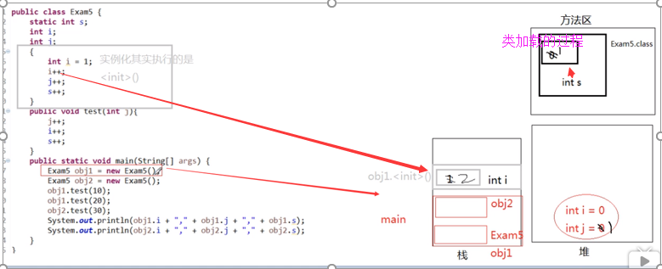

首先，栈当中是以方法为单位，先给主方法分配一个单位，main方法中有两个局部变量，它们指向什么，我们会在堆中new一个对象，这个对象里存里面存什么呢（主要存实例变量i，j,有默认值的），然后执行实例初始化代码，最后将堆中的对象赋值给局部变量。

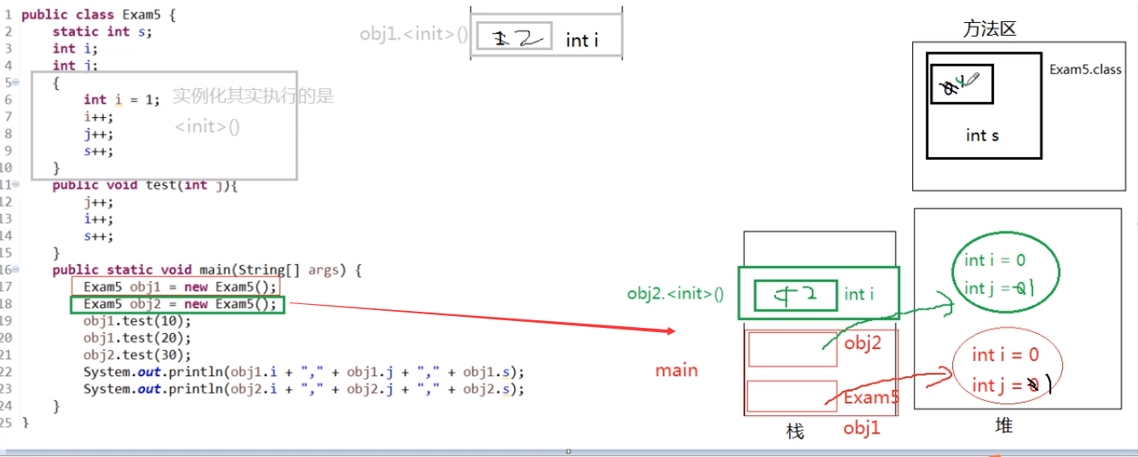

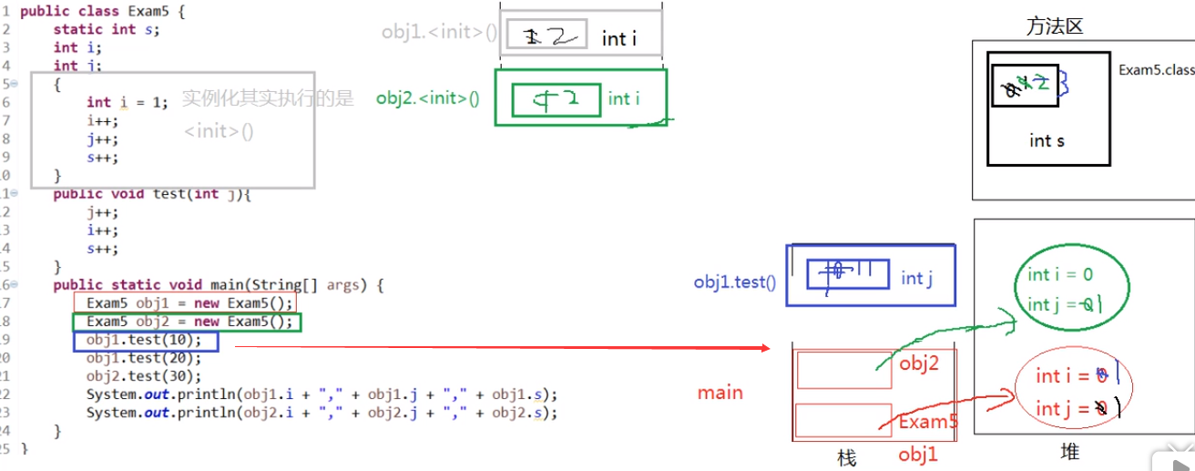

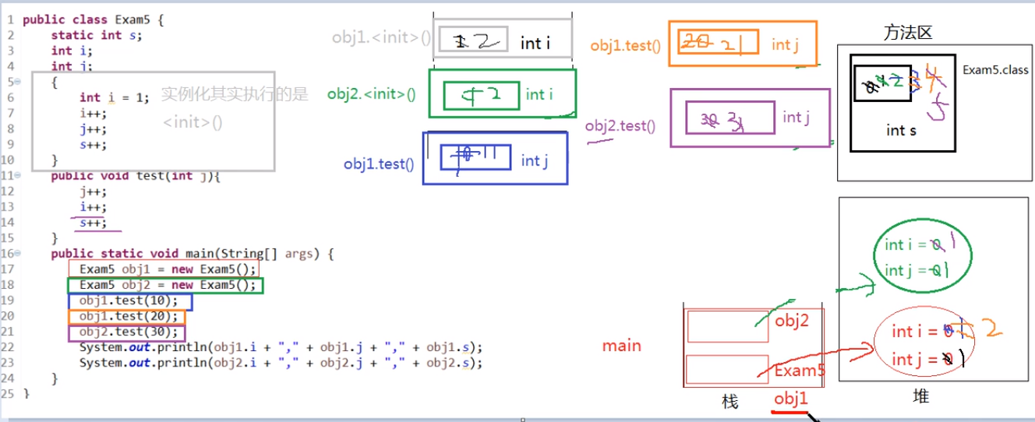

## 区分

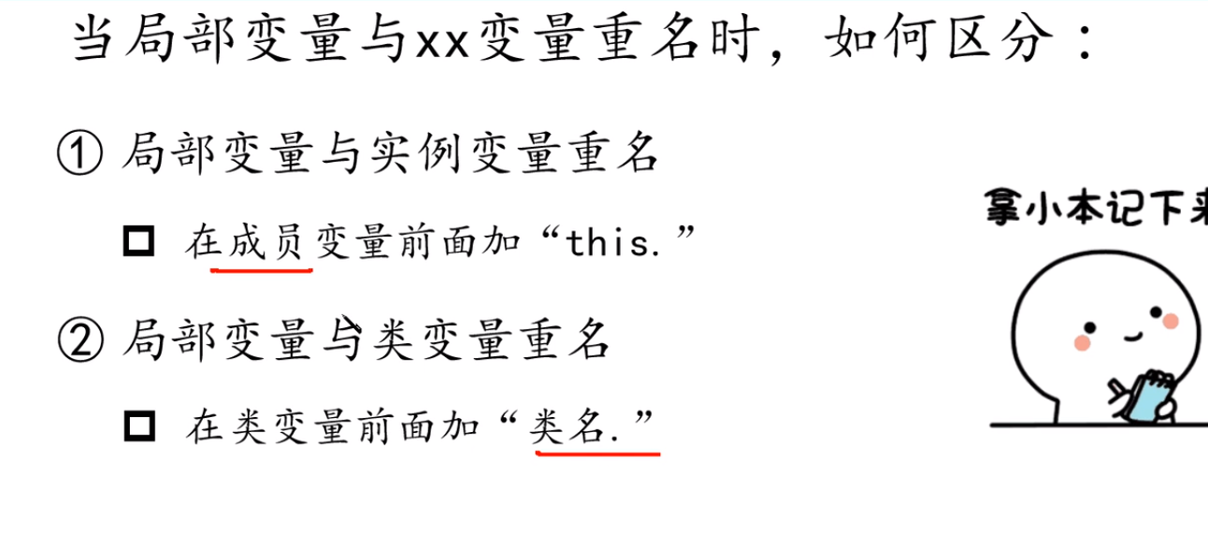

# 7SpringBean的作用域

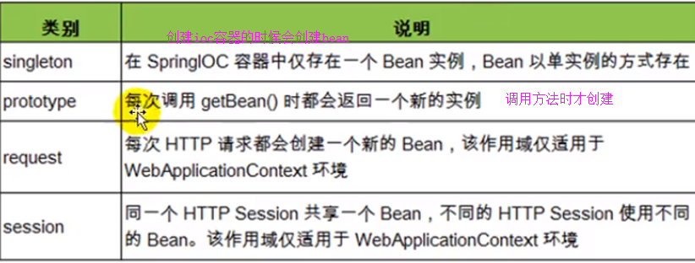

# 8事务的传播行为和隔离级别

## 事务的传播

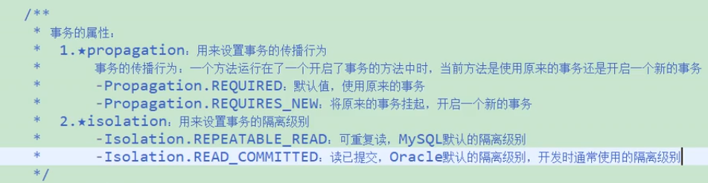

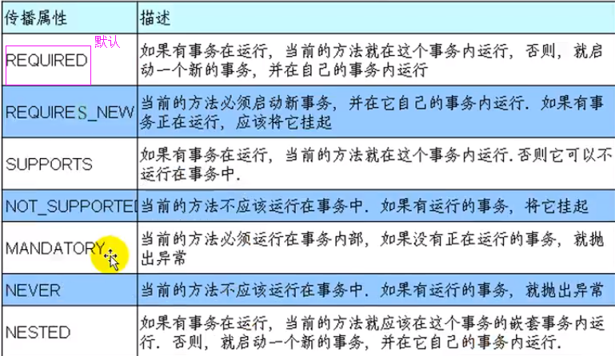

事务的传播属性可以在@Transactional注解的propagation属性中定义

### 例子

比如说我们在购买上添加个事务，在检查余额上添加一个事务，我有100块钱，1001书50，（用for循环来购买这两本书）1002书60，使用required属性，在购买这个事务中运行的话，两本书都不会买成功。如果使用required_new,则可以买成功一本书（两个事务隔离）

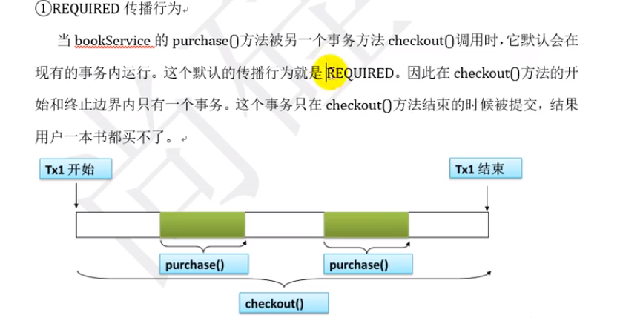

checkout是最后结账（一本一本的结账）。（checkout上做事务时因为，我要确保所有的书一下子下单成功，不能有的书下单成功，有的下单失败）

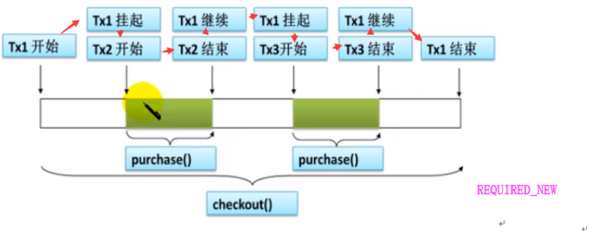

## 事务的隔离

修改后回滚产生脏读

连续两次读取内容不一致叫不可重复读

幻读就是读了后修改，以为自己读错了

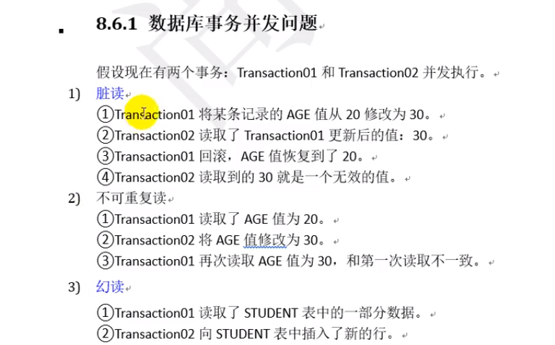

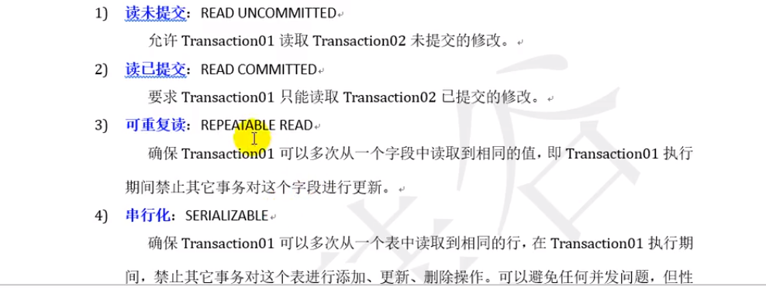

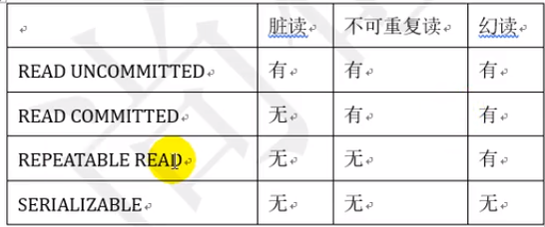

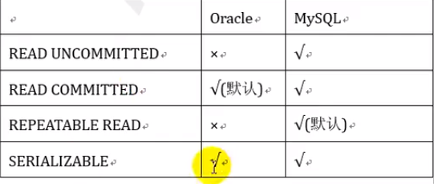

### 例子

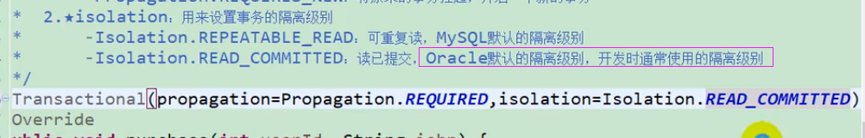

例如查询数据库中书的价格，第一次查询是50，我们修改完数据库,将50修改成500（如果设置的是REPEATABLE READ），第二次读的还是50，如果是指的是Read COMMITTED则第二次读的是500.

# 9SpringMvc如何解决post中文乱码

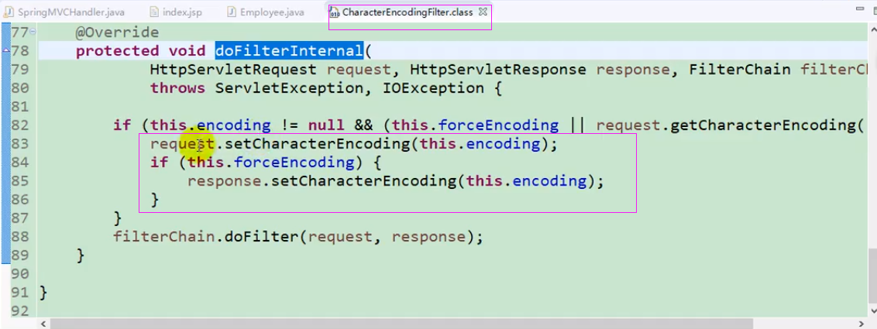

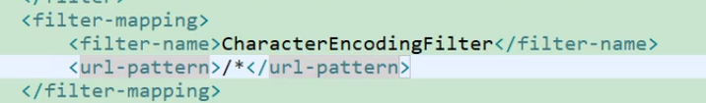

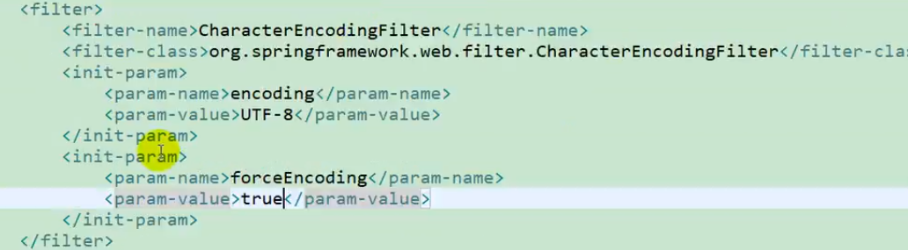

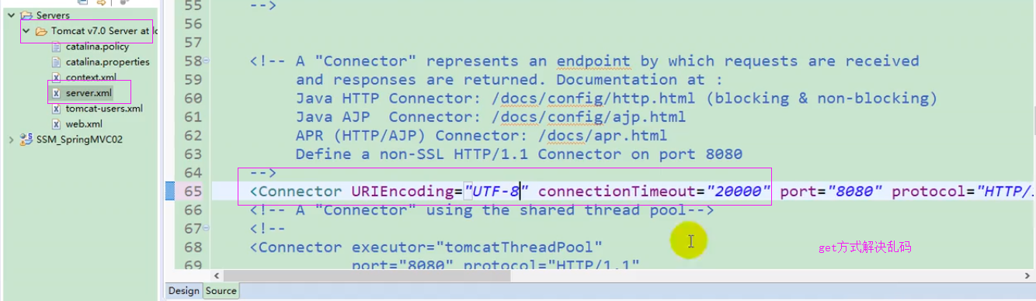

# 10简单的谈一下SpringMvc的工作流程

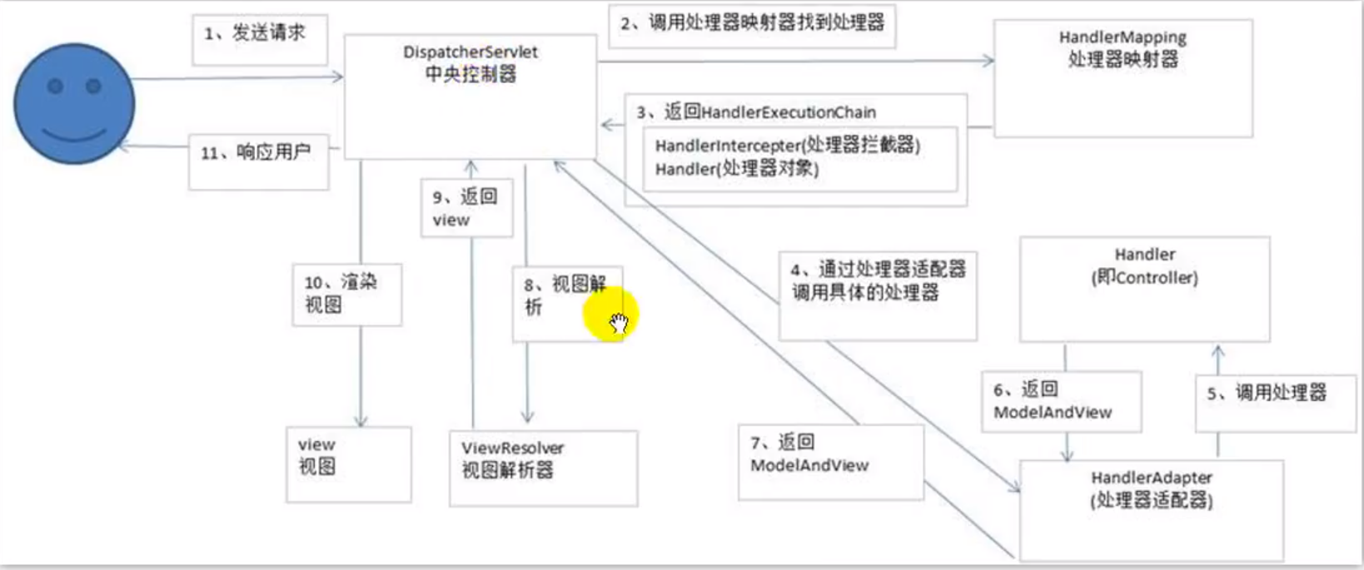

# 11MyBatis中实体类中的属性名和表中的字段不匹配

## 方案一（写Sql语句时起别名）



## 方案二（在MyBatis的全局文件开启驼峰命名规则）

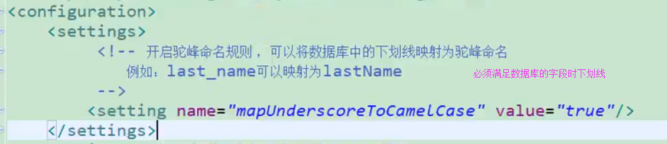

## 方案三（在Mapper的映射文件中使用resultMap来定义映射规则）

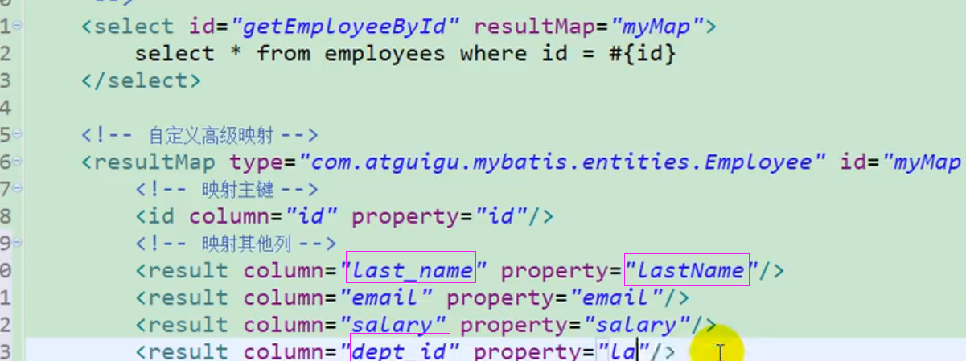

# 12linux中常用的服务类相关命令

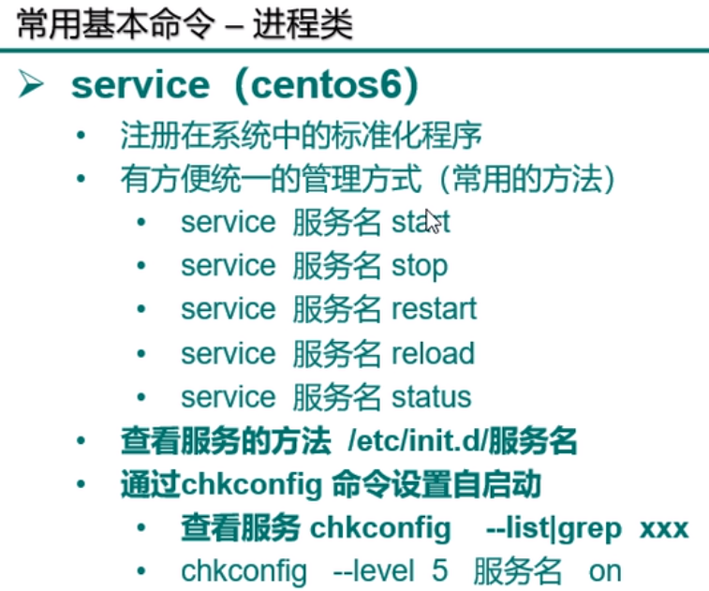

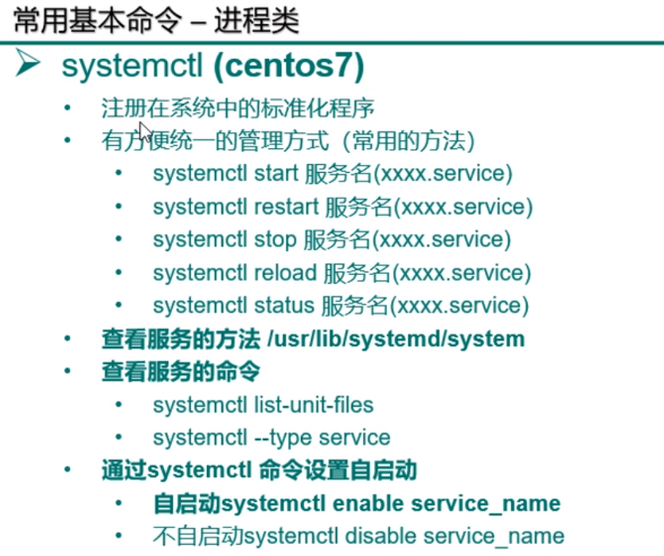

# 13git分支相关命令

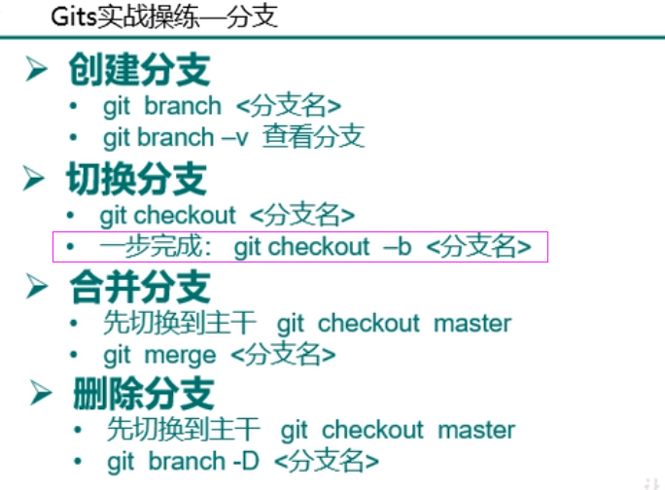

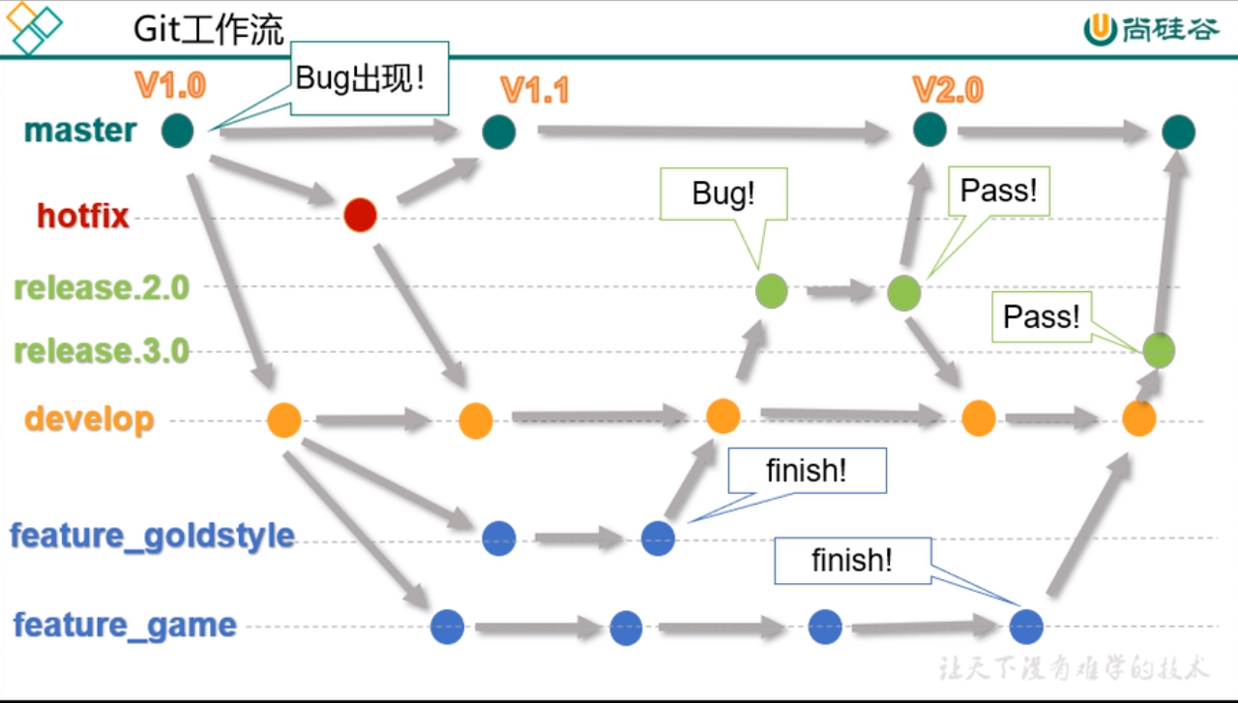

# 14redis持久化（RDB和AOF是两种持久化机制）

## redis持久化-RDB（全量替换）

在规定的时间间隔内将内存中的数据集快照写入磁盘，也就是行话讲的SnapShot快照，它恢复时时将快照文件直接读到内存里。

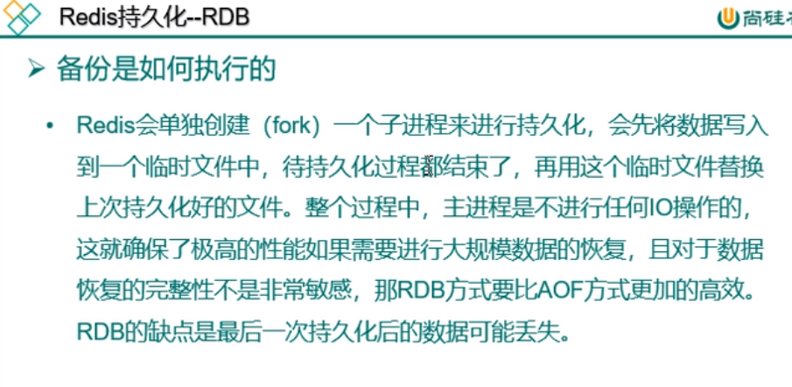

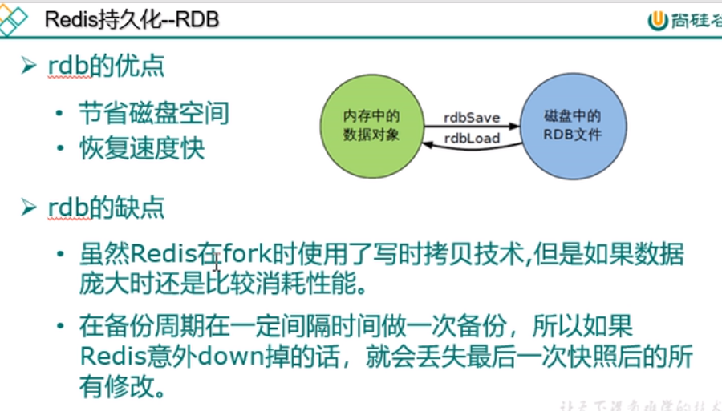

## redis持久化-AOF操作（追加机制）

以日志的形式来记录每个写操作，将Redis执行过程的所有指令记录下来（读操作不记录），只许追加文件但不可以改写文件，Redis启动之初会读取该文件重新构建数据，换言之，Redis重启的话就根据日志文件的内容将写指令从前到后执行一次以完成数据的回复工作

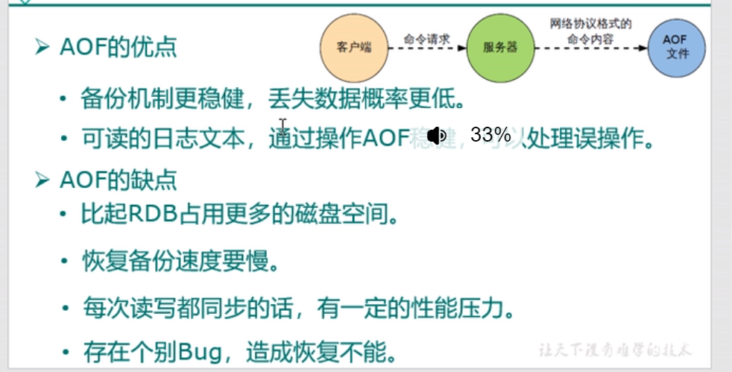

# 15MySql什么时候创建索引，什么时候不建立索引

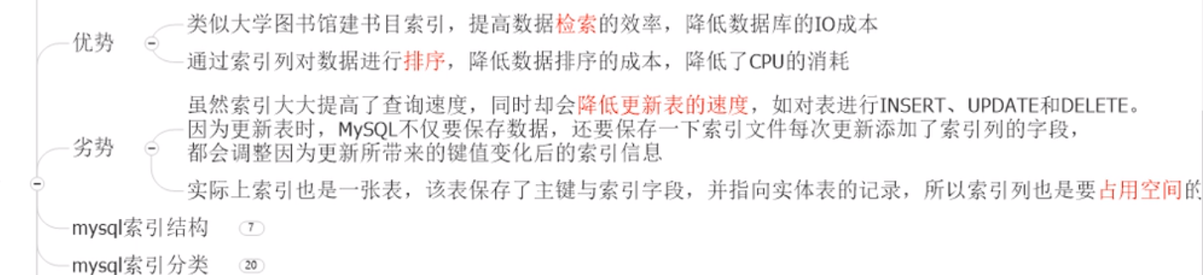

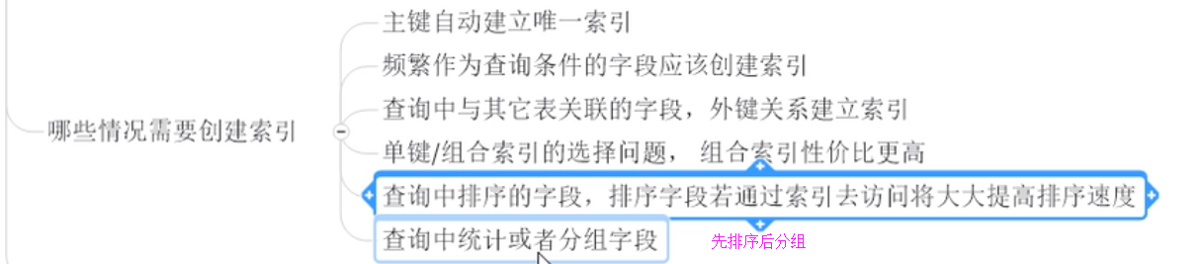

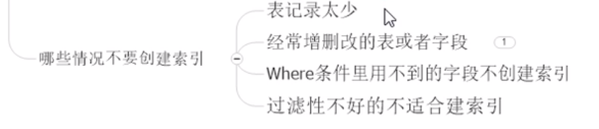

# 16JVM垃圾回收机制

GC发生在堆中

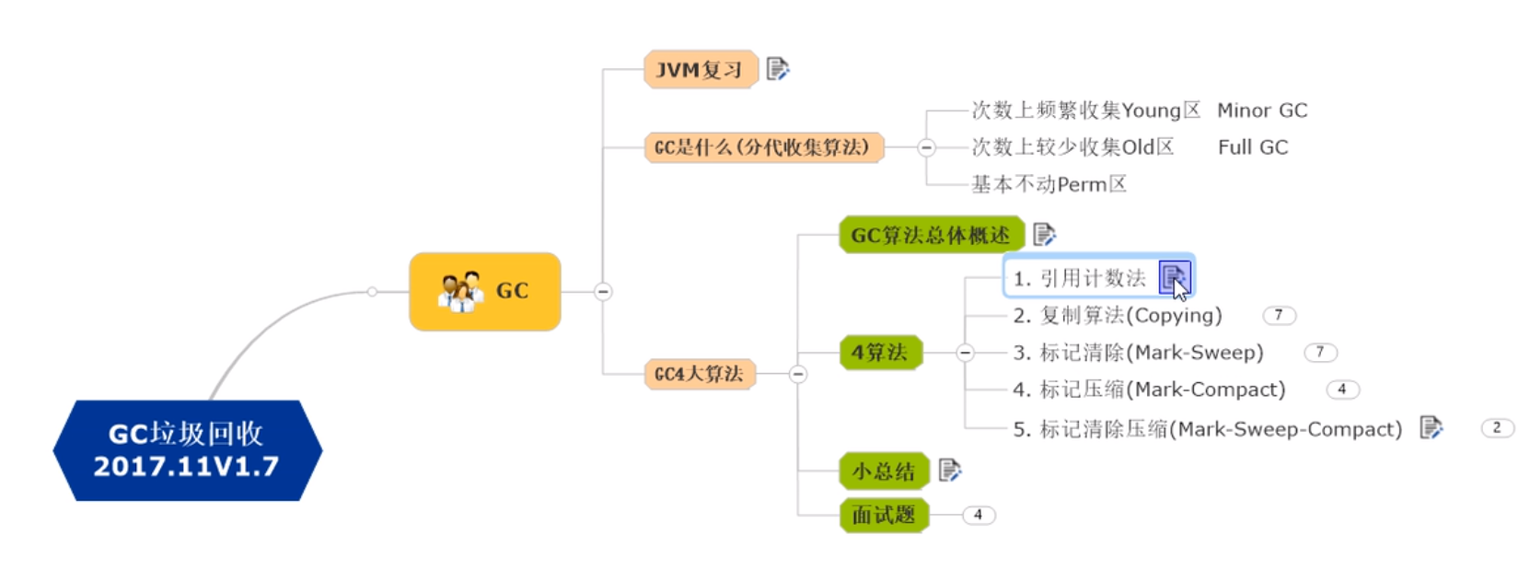

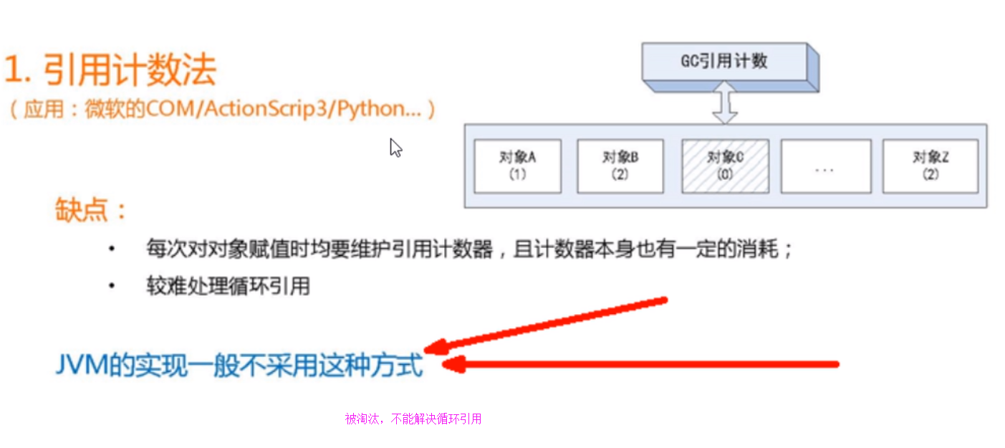

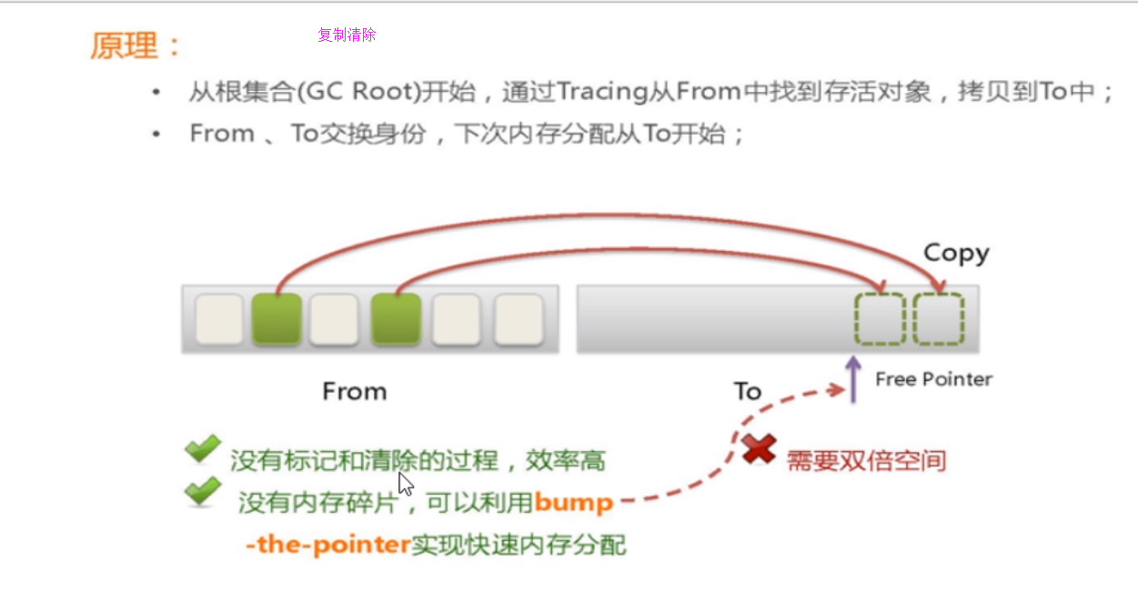

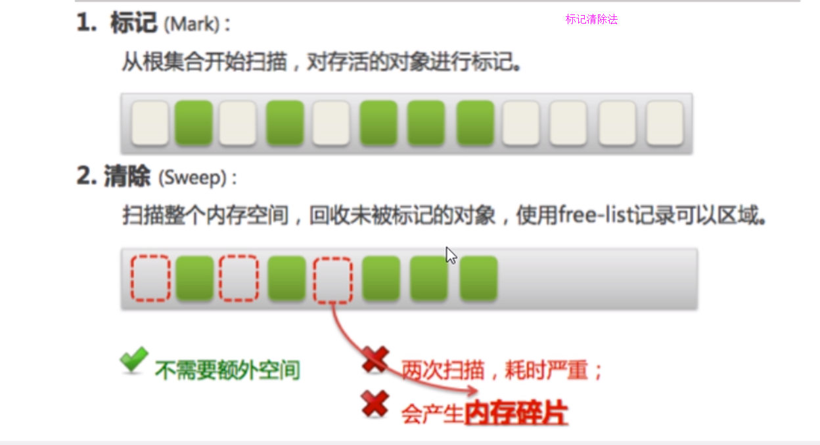

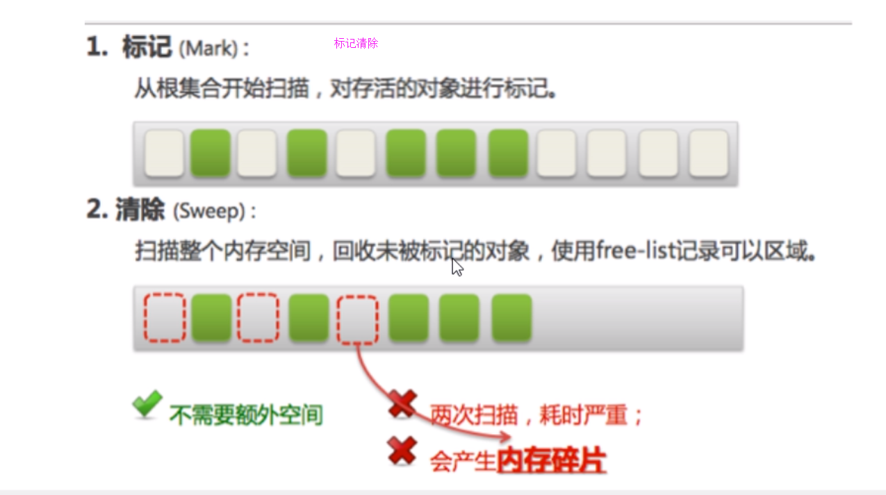

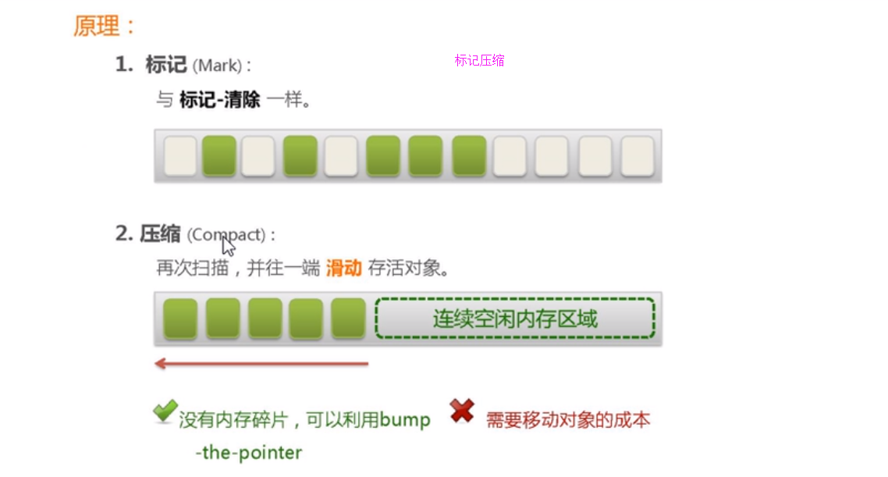

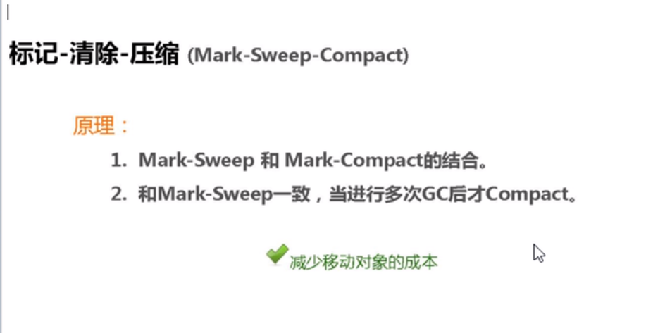

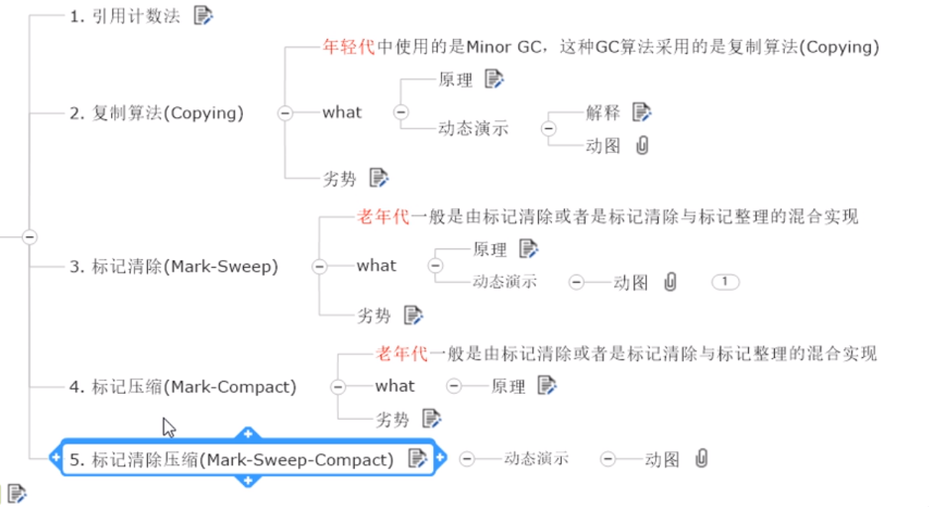

# 17Redis在项目中的使用场景

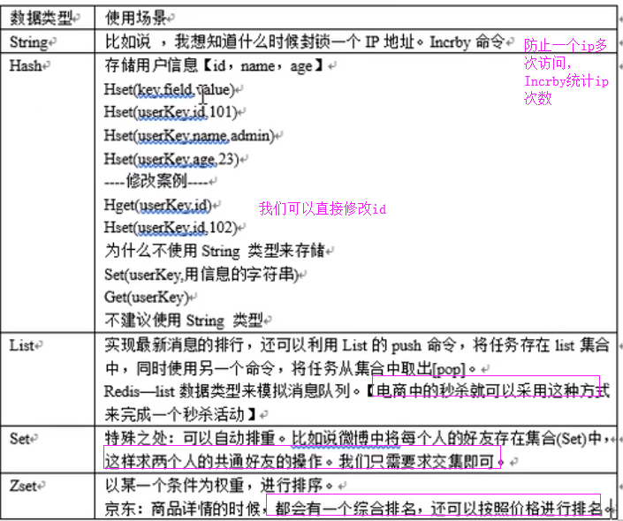

# 18Elasticsearch和solr的区别

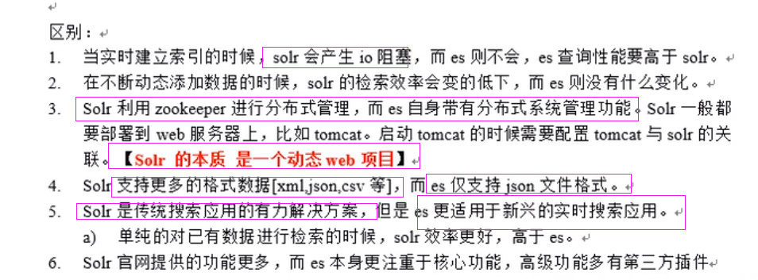

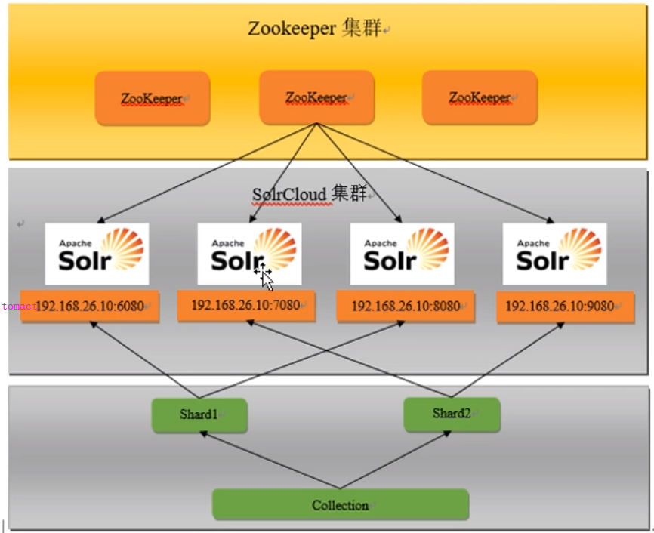

# 19单点登录（一处登录，多处使用，只要登录了就显示用户名 ）（前提，单点登录多使用在分布式系统中）

比如京东分布式的两个项目一个检索，一个详情

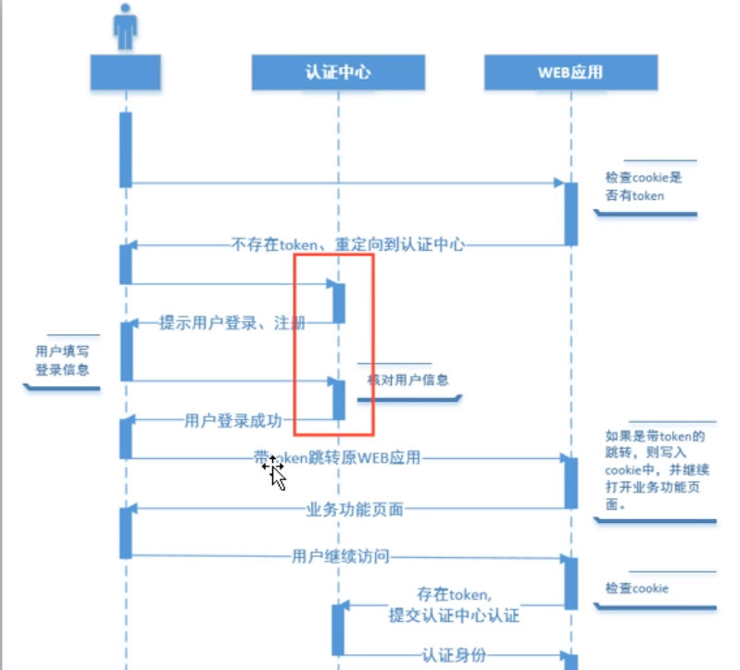

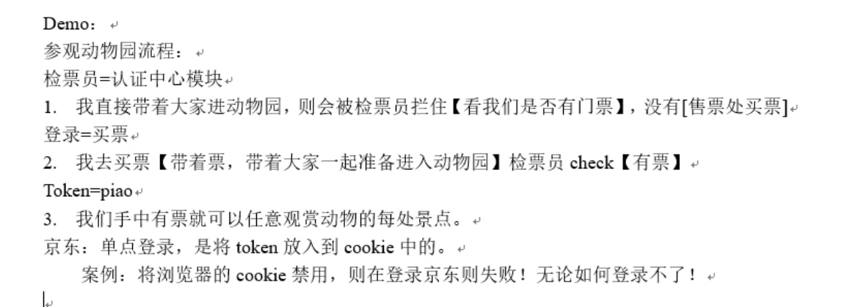

# 20购物车实现过程

## 1.购物车和用户的关系

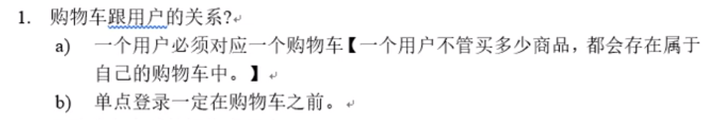

## 2.跟购物车有关的操作有那些

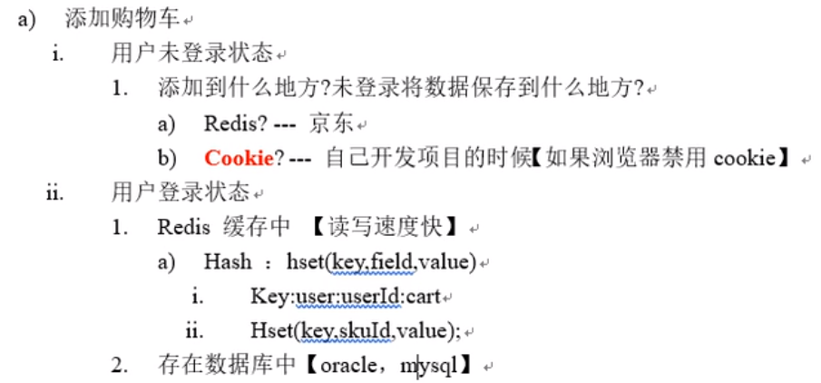

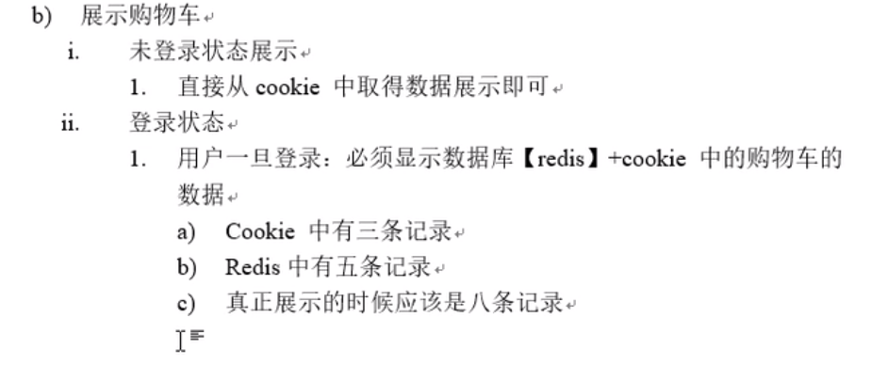

# 21消息队列在项目中的使用

分布式系统中如何处理高并发，由于在高并发的环境下，来不及同步处理用户发送的请求，则会导致请求发生阻塞。比如说，大量的insert,update之类的请求同时到达数据库MYSQL,直接导致无数的行锁表锁，甚至会导致请求堆积很多。从而触发痛哦满意connections错误。使用消息队列可以解决【异步通信】。

## 1异步

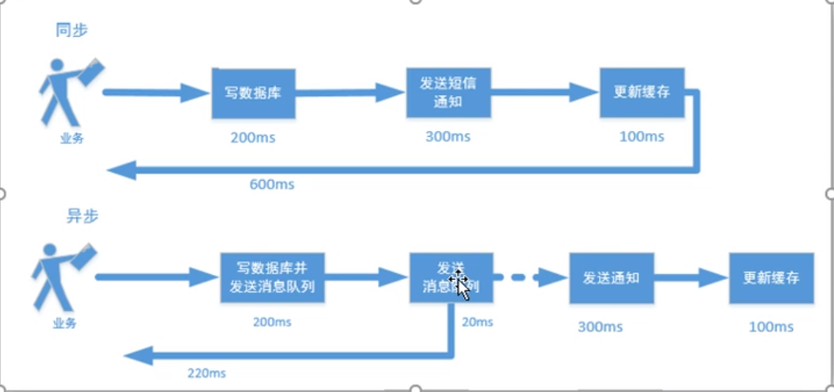

## 2并行

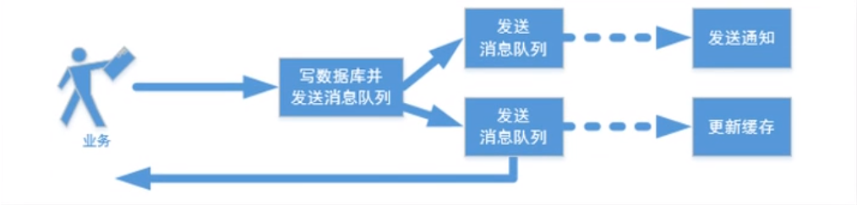

## 3排队

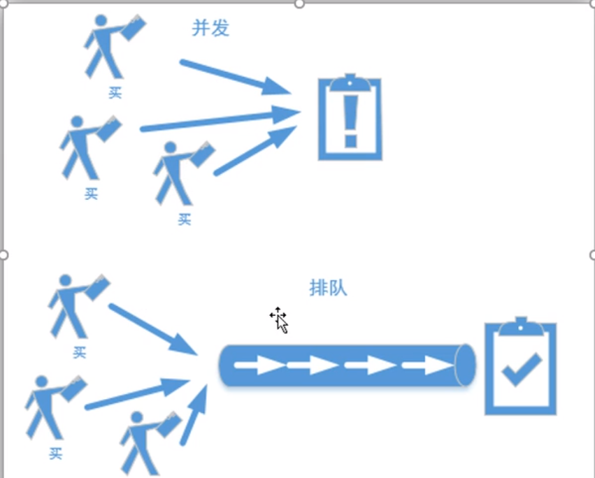

## 4消息队列在电商使用场景（没听明白）

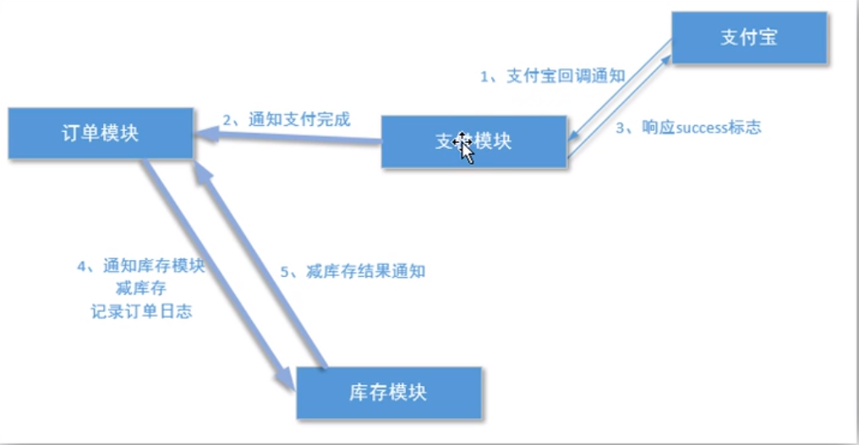

消息队列的弊端

消息的不确定性：延迟队列，轮询技术来解决该问题即可。

推荐大家使用activeMq!环境都是java